

배치개발가이드
(AA)
고객중심 정보시스템 고도화 사업

Version 0.2
2021.12.29



승 인
[고객 사]
구분 | 성명 | 일자 | 서명
승인자
검토자

[SK C&C]
구분 | 성명 | 일자 | 서명
승인자
검토자

제ㆍ개정 이력

버전 | 변경일자 | 제.개정 내용 | 작성자
0.1 | 2021-12-24 | 최초 등록 | 김정금
0.2 | 2021-12-29 | 14.1.1. 개발서버 로그인 추가  14.1.2. 배치Shell 디렉터리 추가  14.1.3. 배치Shell 실행 추가 | 김정금

목 차
1. 개요 1-1
2. 배치 구성요소 2-1
3. 배치 개발리소스 디렉터리 구조 3-1
4. 배치 개발 4-2
4.1. 개발리소스 4-2
4.2. 개발 순서 4-3
5. VO (Value Object) 5-3
5.1. VO 클래스 생성 5-4
5.2. VO 필드 작성 5-4
6. SQL Mapper 6-5
6.1. Query Mapper 파일생성 6-5
6.2. Query 작성 6-7
6.3. 파라미터 VO 생성 6-8
6.3.1. VO클래스 생성 6-8
6.3.2. VO필드 작성 6-10
6.4. ResultVO 생성 6-10
6.4.1. VO클래스 생성 6-11
6.4.2. VO필드 작성 6-12
6.5. VO 매핑 6-13
6.5.1. 바인드 파라미터 VO 매핑 6-13
6.5.2. 결과데이터 VO 매핑 6-14
7. JOB 7-15
7.1. JOB 레이아웃 7-15
7.1.1. Job Step 7-16
7.1.2. ItemReader 7-16
7.1.3. ItemWriter 7-17
7.1.4. ItemProcessor 7-18
7.2. 디렉터리 7-18
7.3. JOB 파일 생성 7-19
7.4. JOB 작성예제 7-20
7.4.1. DB to DB 7-20
7.4.2. File to DB 7-20
7.4.3. DB to File 7-21
7.4.4. File to File 7-21
7.4.5. 멀티 Step 7-21
7.4.6. 병렬수행 7-21
8. DAO 8-21
8.1. 클래스 생성 8-21
8.2. 메서드 생성 8-23
8.2.1. 다건 조회 8-23
8.2.2. 단건 조회 8-24
8.2.3. INSERT 8-24
8.2.4. UPDATE 8-24
8.2.5. DELETE 8-25
9. ItemProcessor 9-25
9.1. 클래스 생성 9-25
9.2. 메서드 생성 9-27
10. Partitioner 10-28
10.1. 클래스 생성 10-28
10.2. 메서드 생성 10-29
11. 배치Shell 11-30
11.1. 파일 생성 11-30
11.2. 배치 Shell 작성 11-31
11.2.1. Shell 주석 11-31
11.2.2. 업무선처리 설정 11-32
11.2.3. 배치JOB 파일 설정 11-32
11.2.4. JOB ID 설정 11-32
11.2.5. 로그레벨 설정 11-32
11.2.6. SQL로그 기록여부 설정 11-32
11.2.7. JVM 설정 11-32
11.2.8. SQL Map파일 로드 설정 11-33
11.2.9. 배치 기동 명령어 설정 11-33
12. Commit 12-33
12.1. SVN Commit 12-33
12.1.1. Commit 메뉴 사용 12-34
12.1.2. Commit 코멘트 작성 12-34
13. 개발서버 배포 13-35
14. 테스트 14-36
14.1. 배치Shell 실행 14-36
14.1.1. 개발서버 로그인 14-36
14.1.2. 배치Shell 디렉터리 14-36
14.1.3. 배치Shell 실행 14-36
15. 배치로그 15-37
15.1. 로그파일 경로 15-37
15.2. 로그 접속 계정 15-37

개요
ProWorks5는 배치 개발을 위한 프레임워크를 제공하며 Spring 배치 기반 아키텍처 위에 Proworks5의 특화된 구조와 IO에디터와 연계된 Reader, Writer를 제공하여 빠르고 구조화된 배치 개발을 지원한다

배치 구성요소
아래 구성 요소는 Spring 배치의 기본 구성 요소 및 Proworks Batch에 대한 개체의 설명을 포함한다
구성요소 | 설명
Shell | 배치 기동을 위한 Shell
JobLancher | 배치 기동을 위해 Shell 에서 최초 호출되는 Java 의 main() 을 포함하고 있는 클래스로 ProWorks5는 전용 런처를 제공한다.
선/후처리 | 메인 Job 의 호출 전/후로 설정된 배치 Job 에 적용되는 기능으로 공통 기능이 필요한 경우 활용할 수 있다.
Job | Job은 배치 처리 과정을 하나의 단위로 만들어 표현한 객체
Step | Batch job을 구성하는 독립적인 하나의 단계
ExecutionContext | Key-value의 쌍으로 정보가 저장.Framework에 의해 관리, 영속성 유지. JobInstance의 scope에서 유지됨.
Item | 처리할 데이터의 가장 작은 구성 요소.  【예】 파일의 한 줄, DB의 한 Row, Xml의 특정 element
Chunk | 하나의 Transaction 안에서 처리된 Item들이며 Commit Interval 을 정의하여 트랜잭션의 범위를 지정할 수 있다.
ItemReader | Step내에서 입력값을 불러오는 역할  더 이상 읽어올 Item이 없을 때에는 read()메서드에서 null값을 반환. 그 전까지는 순차적인 값을 리턴
ItemProcess | Step 안에서 ItemReader 으로부터 가져온 데이터를 가공하는 역할을 수행한다.
ItemWriter | ItemReader 또는 ItemProcess 로부터 전달 받은 데이터를 쓰는 역할을 수행한다.
Tasklet | 단순 작업을 처리하는 Step내에서 사용하는 요소. System command, Store procedure 실행 등의 작업에 적합하다.
Partitioner | 병렬 처리가 필요한 경우 사용되며 chuck 단위로 병렬 처리할 수 있다.  Master 가 Partitioner로 각 slave들이 수행할 값들로 쪼개놓고 Slave들이 멀티쓰레드로 동시에 동작된다. Master 도 한 Step 이고 Slave도 별도의 Step 이다.

- 각 구성 요소는 Job 의 구성을 위한 XML, 또는 소스 기반인 Java, 실행을 위한 Shell 등으로 구성된다.

배치 개발리소스 디렉터리 구조
아래 디렉토리 구조에 대한 설명을 개발 툴에서의 구조에 대한 설명이며 Maven 프로젝트 기반으로 Java, Resource 로 크게 나뉘어 진다.
항목 |  |  | 설명
src/main/java |  |  | 자바 소스 위치 폴더로 컴파일된 클래스는 실행 환경시에 ClassPath 에 포함되어야 한다.
src/main/  resources |  |  | 어플리케이션 리소스 위치 폴더로 배치 구성을 위한 각종 환경 설정 및 배치 Job 에 대한 구성을 포함하며 실행 환경 시에 ClassPath 에 포함되어야 한다.
src/main/  resources | batch | Config | Spring Batch 구성을 위한 환경 구성을 포함하며 배치 구성 관리자만 해당 설정에 관여하므로 일반 배치 개발자는 해당 설정을 변경해서는 안된다.
src/main/  resources | batch | Data | 프레임워크에서 제공되는 배치 샘플의 Input , output 폴더
src/main/  resources | batch | Job | 각 배치 Job 개발시에 Spring 기반의 Job을 정의하는 폴더로 프로젝트의 표준에 맞는 패키지 구성으로 해당 xml 파일을 작성한다.  Abstract/InswaveJobBase.xml 을 반드시 import 해야 한다.
src/main/  resources | batch | properties | 각 Job 의 정의에서 필요한 환경 변수를 정의하는 Properties 파일이 위치한다.  기본 파일인 ‘globals.properties’ 이외의 파일을 사용해야 하는 경우 배치 구성 관리자에게 요청하여 사용한다.
src/main/  resources | batch | sh | 배치 구동을 위한 shell 파일이 존재하며 각 업무 Shell은 환경 변수만을 정의하며 프레임워크에서 제공하는 다음 Shell 을 호출하는 구조로 동작된다.  - 프레임워크 Shell : inc/inswaveInvokeBatch.sh  Shell 의 디렉토리 및 이름은 프로젝트에서 정의한 표준을 따른다.
src/main/  resources | message |  | Exception 발생 시 메시지 정의 프로퍼티
src/main/  resources | properties |  | 프레임워크에서 필요한 Properties 의 설정을 포함한다.
src/main/  resources | sqlmap |  | MyBatis Mapper파일로 업무 SQL 을 작성한다.  폴더는 자바 소스 패키지 구조와 동일하게 구성

- 위에 구성된 java 와 resource 는 서버 실행 환경에서 모두 ClassPath 에 포함되어 동작되어 진다.

배치 개발
배치 개발은 제공된 IDE 툴을 통해서 개발하고 개발된 리소스의 Commit 을 통해 구성된 개발서버로 배포가 이루어 지며 개발 서버에서 해당 배치에 대한 테스트를 수행한다.

개발리소스
개발 리소스 | 설명
Vo | 파일/DB 의 IO를 처리하기 위한 Format을 정의한 Vo 로 ProWorks5 에서 제공된 온라인과 동일한 방법으로 작성할 수 있다.  FLD(Fixed Length) , Delimeter 을 제공한다.
Job | Spring Batch 에서 제공하는 배치 Job 을 정의하기 위한 XML을 작성하며 ItemReader, ItemProcess, ItemWriter 등을 통해 Job 의 개발을 처리하는 객체임
ItemProcessor | 데이터의 가공이 필요한 경우 Java 기반으로 처리할 수 있은 객체로 배치 개발을 위한 필수 요소는 아님.
Partitioner | 병렬 처리가 필요한 경우 Java 기반으로 구성할 수 있는 객체로 배치 개발을 위한 필수 요소는 아님.
DAO  (Data Access Object) | DB 데이터에 접근하는 트랜잭션 객체로서, 데이터를 조회하거나 조작하는 기능을 담당하며 배치 개발을 위한 필수 요소는 아님  (Job의 xml 에서 직접 SQL ID 로도 처리 가능함)
SQL Mapper | MyBatis의 Mapper 로서, 파라미터 및 결과 값 매핑을 위한 기능을 수행한다.
Shell | 배치 구동을 위한 Shell 로 각 Job ID 별로 작성을 하며 해당 Shell 에는 Job ID 등 환경 설정만을 포함하며 ProWorks5 에서 제공하는 inc/inswaveInvokeBatch.sh 을 호출한다.

개발 순서
ProWorks5 배치는 Shell 을 통해 StandAlone 로 배치가 구동되는 구조로 다음과 같은 기본 구현 절차로 개발을 진행한다.
SQL Mapper
DAO 작성
ItemProcessor
작성
Partitioner
작성 (선택)
JOB 작성
배치 Shell
작성
리소스
Commit
테스트
VO

VO (Value Object)
배치에서 ItemReader / ItemWriter 에서 사용할 VO를 작성한다
배치에서 리소스 간 데이터 전달은 VO 방식으로 전달 하며 VO 생성시 반드시 com.inswave.elfw.core.BatchVO 를 상속 받아 작성하여야 한다.

VO 클래스 생성
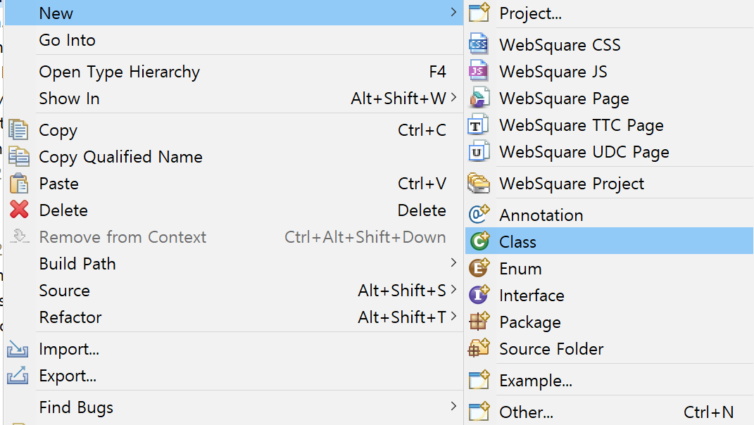
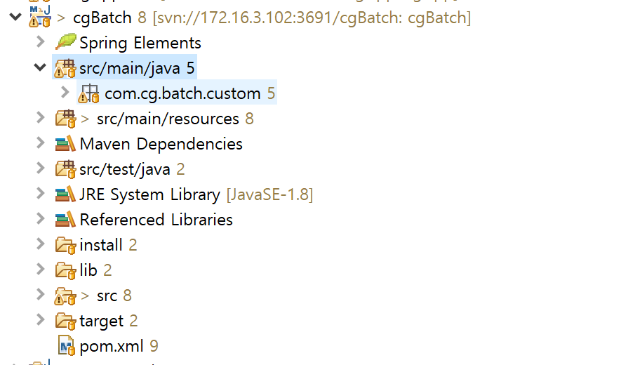
④ Class 메뉴 선택
③ Popup메뉴에서 New 선택
② src/main/java 선택
① Project Explorer에서 cgBatch 선택

○ VO 클래스 정보 입력
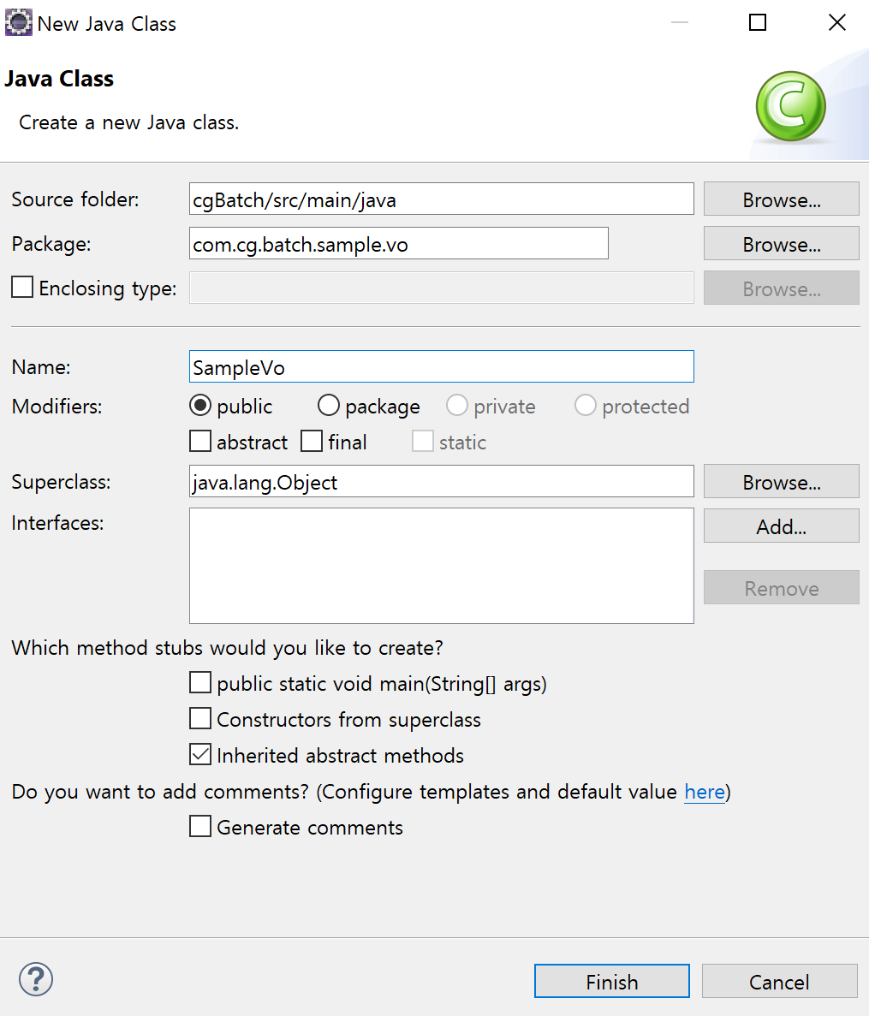
③ Finish 버튼을 클릭
② VO 클래스 이름을 입력한다.
(표준명명규칙을 준용하여 작성한다.)
① VO 패키지 입력한다.
(표준명명규칙을 준용하여 작성한다.)

VO 필드 작성
○ 생성된 VO에 필드항목을 추가 작성한다.
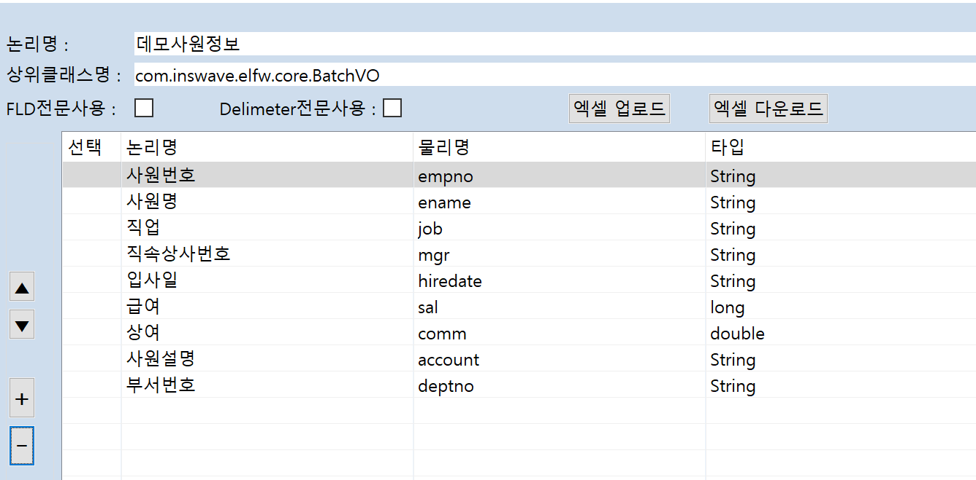
④ 필드의 논리명을 입력
⑥ 필드의 데이터 타입 선택
⑤ 필드의 물리명을 입력
○ 필드 선택 후 [-]버튼을 누르면 선택한 필드가 삭제된다. (멀티필드 선택 삭제 가능)
③ 필드 추가버튼을 눌러 입력필드를 추가한다.
② 상속 받아야 하는 VO를 수기 입력한다.
【필수】 com.inswave.elfw.core.BatchVO
① VO의 논리명을 입력

상위 클래스 입력은 반드시 com.inswave.elfw.core.BatchVO 를 입력해야 한다.

SQL Mapper

Query Mapper 파일생성
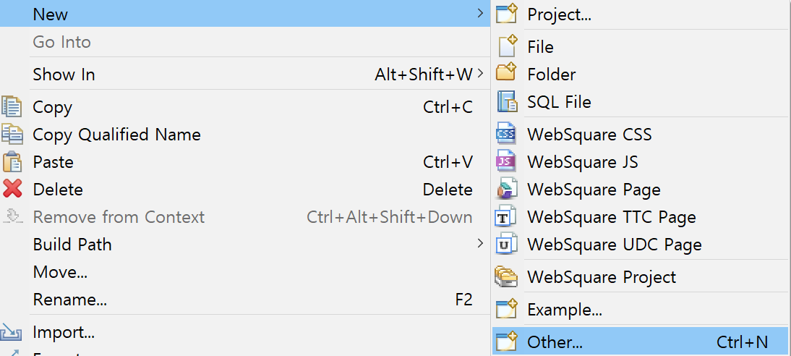
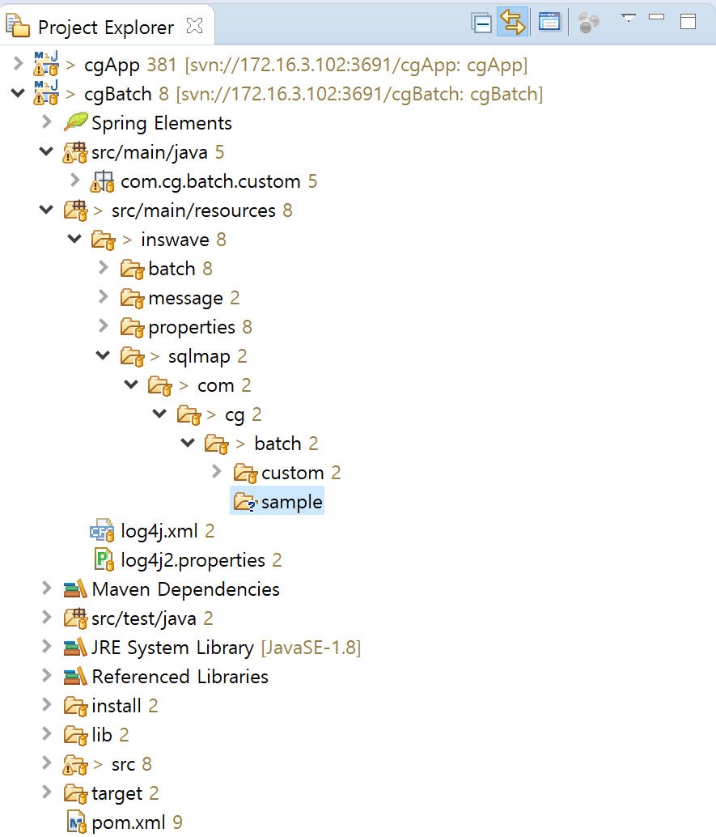
⑤ Other 메뉴 선택
④ Popup 메뉴에서 New 선택
③ sqlmap 선택 후 마우스 우측 버튼 클릭
② src/main/resources 선택
① Project Explorer에서 cgBatch 선택

○ Select Wizerd Popup화면에서 mapper 선택
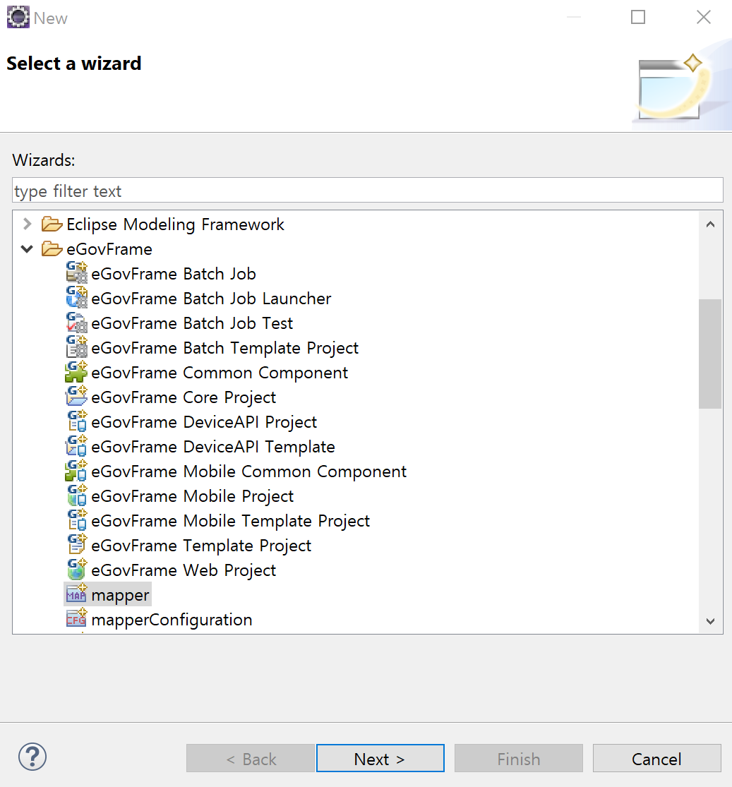
③ Next 버튼 클릭
② mapper 선택
① eGovFrame 선택

○ SqlMapper 파일 경로 및 파일명 입력
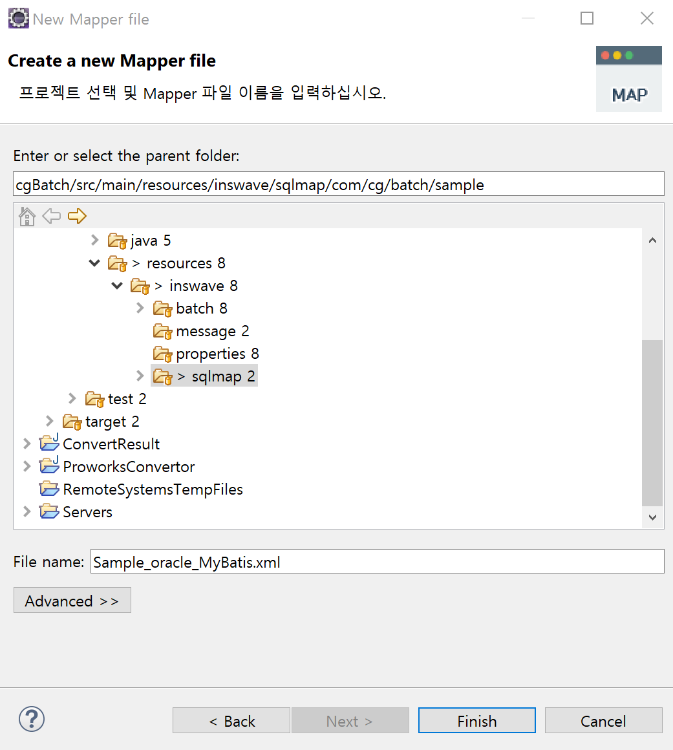
③ Finish 버튼 클릭
② SQL Mapper 파일 이름 작성
표준명명규칙을 준용하여 작성한다.
① 패키지 디렉터리 입력
표준명명규칙을 준용하여 작성한다.

○ 생성된 SQL Mapper의 namespace 입력
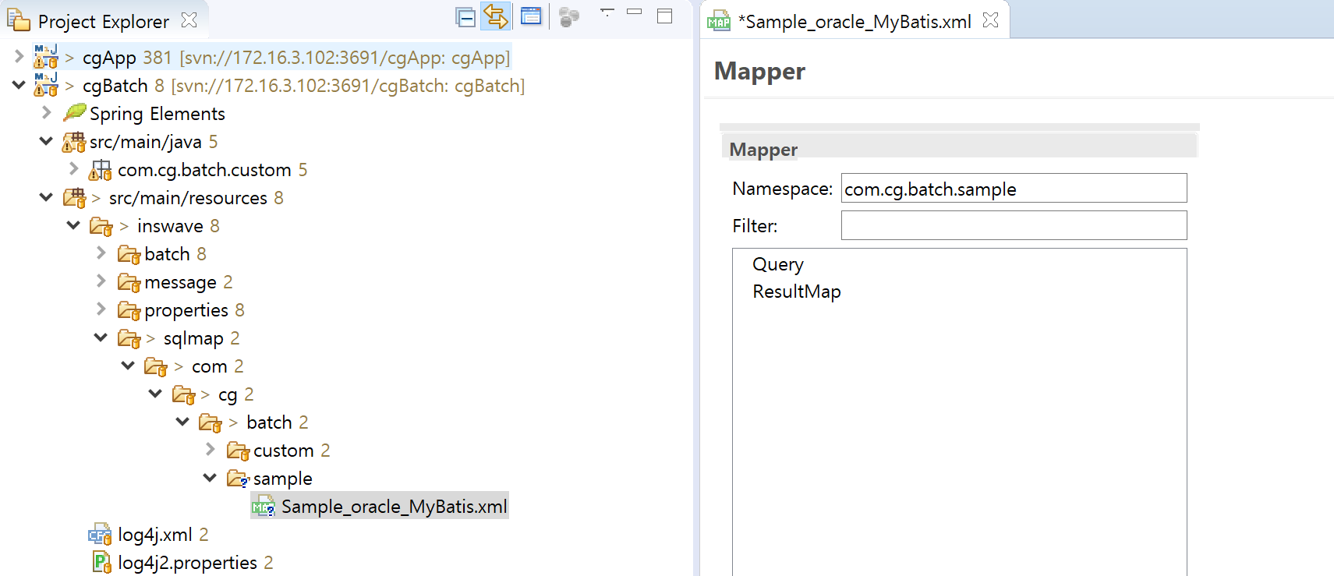
② namespace 입력
디렉터리 경로와 동일하게 패키지 형식으로 입력
① SQL Mapper 파일 더블 클릭

Query 작성
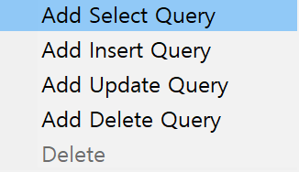
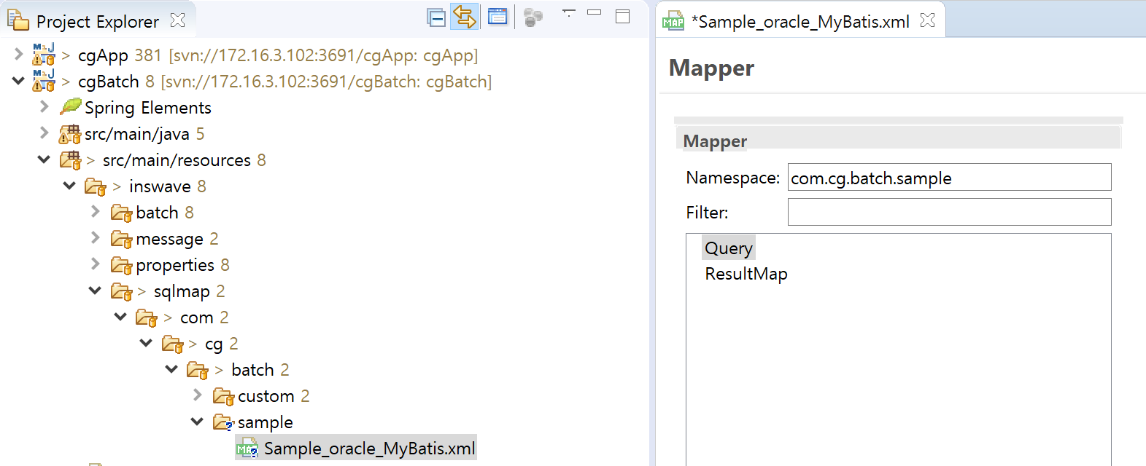
③ 작성할 Query 타입을 선택
② Query 선책 후 마우스 우측버튼 클릭
① SQL Mapper 파일 더블 클릭

○ Query ID 및 Query 작성
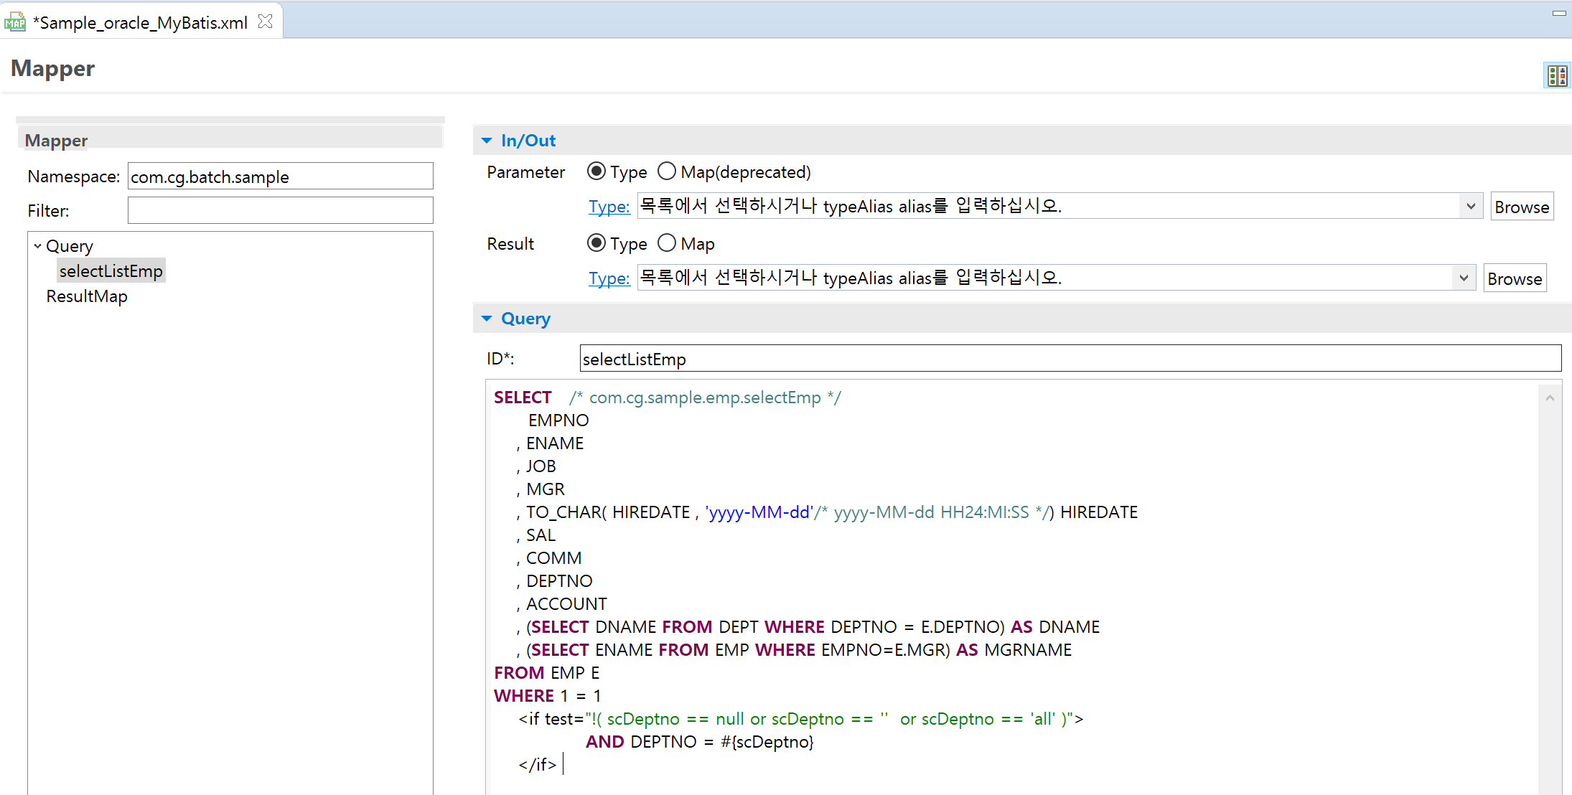
① Query 작성부에 조회 Query를 작성한다.

파라미터 VO 생성
Query의 바인드 파라미터 변수에 값을 전달할 VO를 생성한다. Query에 바인드 변수가 없는 경우 작성하지 않는다.

【참고】
Query의 바인드 파라미터 변수이름과 VO의 필드이름을 동일하게 작성해야 Query 실행시 VO의 값이 Query의 바인드 변수에 매핑처리된다.

VO클래스 생성
○ 메뉴 선택
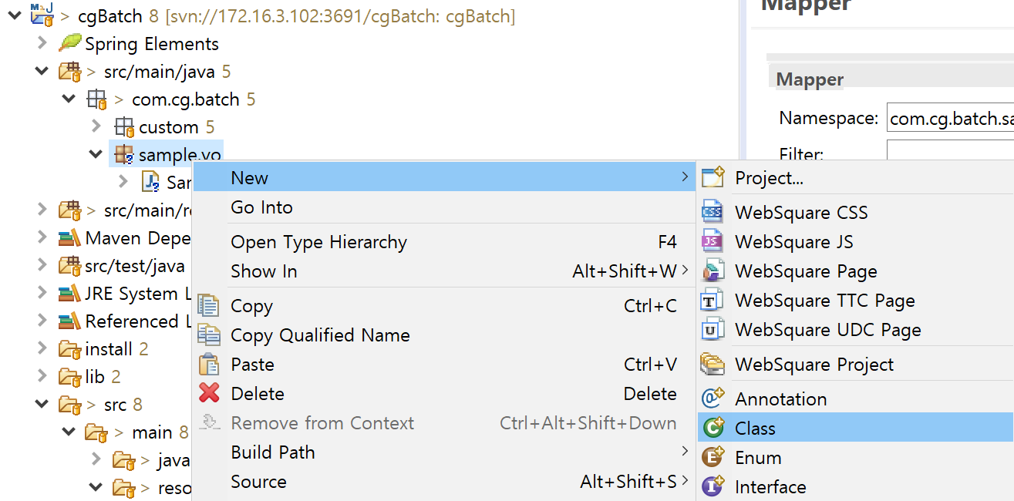
④ Class 메뉴 선택
③ Popup메뉴에서 New 메뉴 선택
② com.cg.batch 패키지 선택
① cgBatch 프로젝트 클릭

○ 클래스 정보 입력
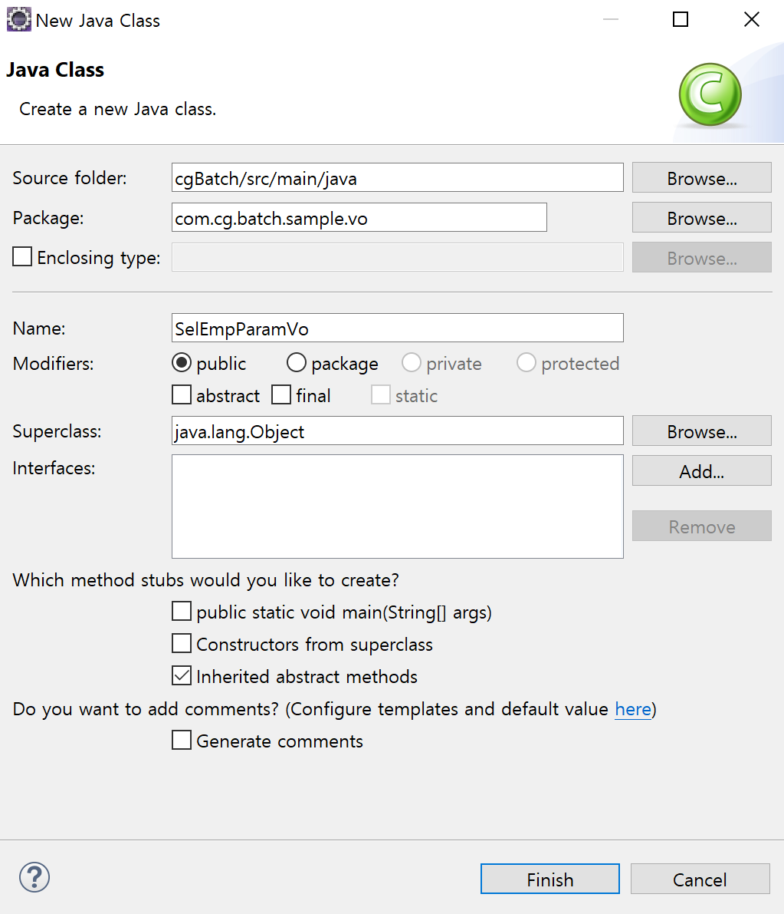
② VO클래스명 입력
【주의】 클래스 이름이 반드시 Vo로 끝나야 한다.
③ Finish 버튼 클릭
① 패키지 입력

○ 상속 클래스 수기 입력
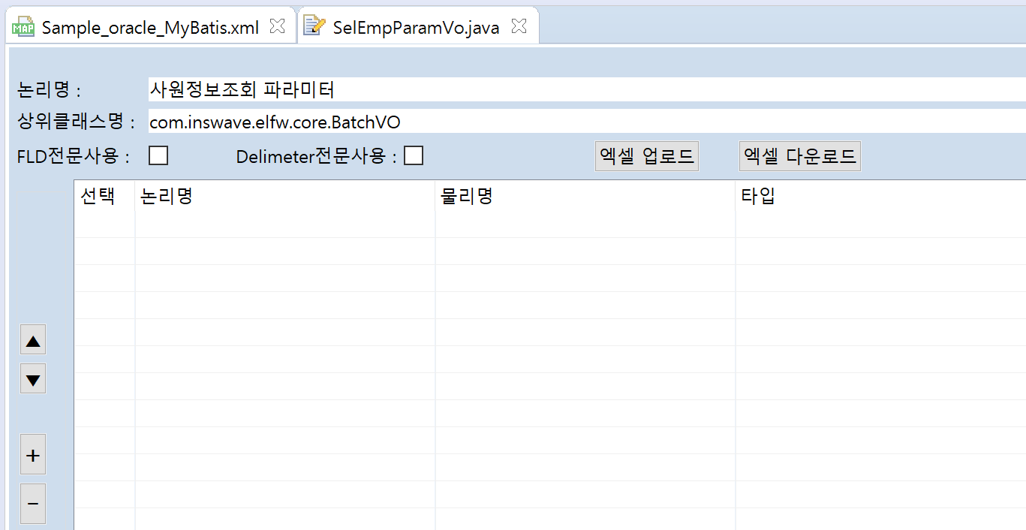
② 상속 받을 VO 입력
【com.inswave.elfw.core.BatchVO】
① VO의 논리면 수기입력

VO필드 작성
○ Query의 바인드 변수 필드 추가
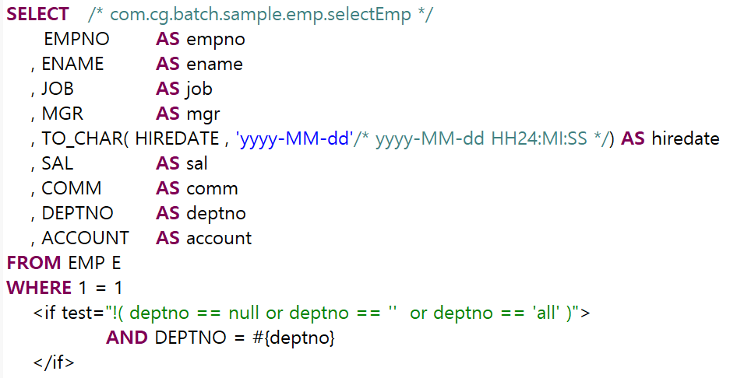
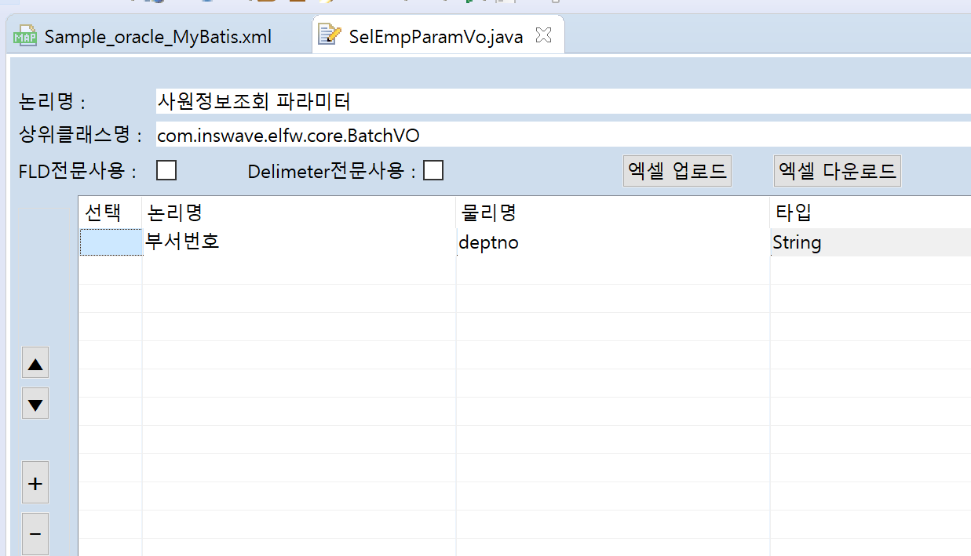
① 필드 추가버튼 클릭
③ 필드 물리명 입력
④ 데이터 타입 선택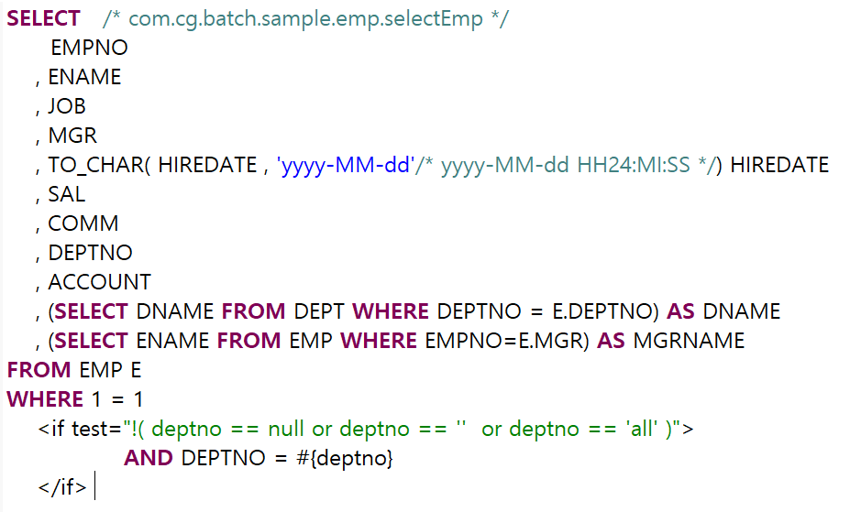
② 필드 논리명 입력
필드 물리명과 Query의 바인드 변수명은 같아야 한다.

ResultVO 생성
SELECT Query 실행시 결과 데이터를 전달하는 경우 ResultVO를 작성한다.

VO클래스 생성
○ 메뉴선택
① cgBatch 프로젝트 선택
④ Class 메뉴 선택
③ Popup메뉴에서 New 메뉴 선택
② com.cg.batch 패키디 디렉터리 선택

○ VO 클래스 정보입력
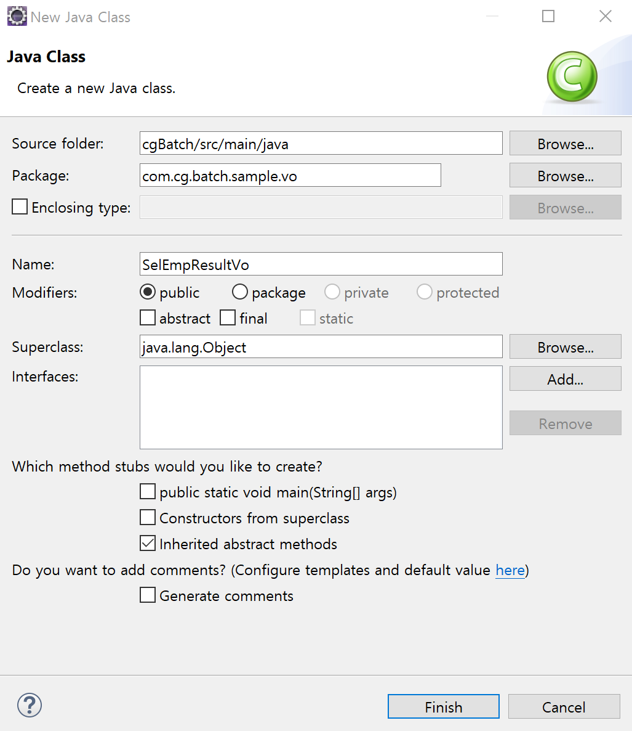
② VO 클래스 이름을 수기입력
【 VO 클래스 이름은 반드시 Vo로 끝나야 한다.】
③ Finish 버튼 클릭
① com.cg.batch 이하의 패키지를 수기 입력

○ VO 상속 클래스 수기 입력

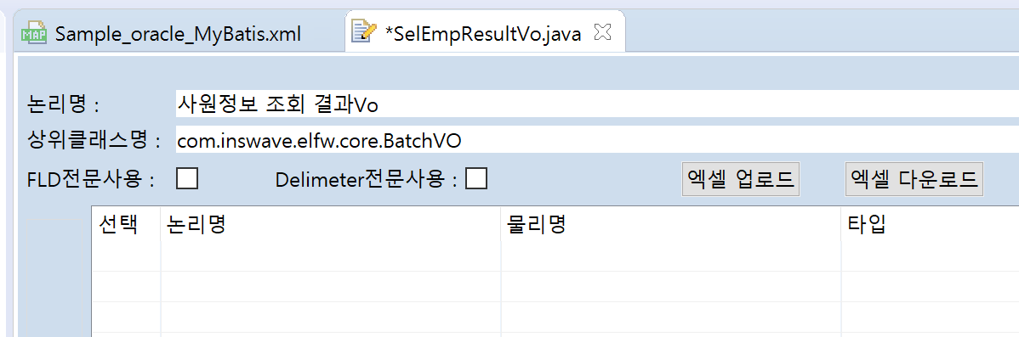
② 상속 받는 VO 클래스 수기입력
【 com.inswave.elfw.core.BatchVO 】
① VO 논리명 수기입력

VO필드 작성
○ Query의 Result 값 VO 추가
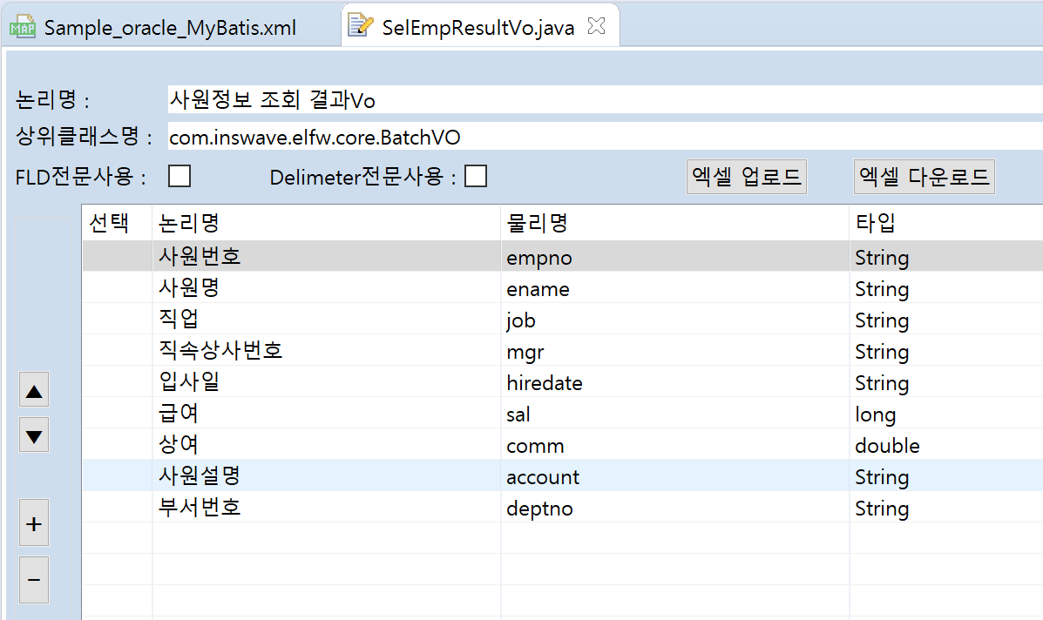
② 필드의 물리명과 Query의 결과 필드
바인드 물리명이 같아야 한다.
① 필드 추가버튼을 눌러 필드를 추가

VO 매핑

바인드 파라미터 VO 매핑
○ Query에서 사용할 바인드 파리미터 변수 전달 VO를 매핑한다.
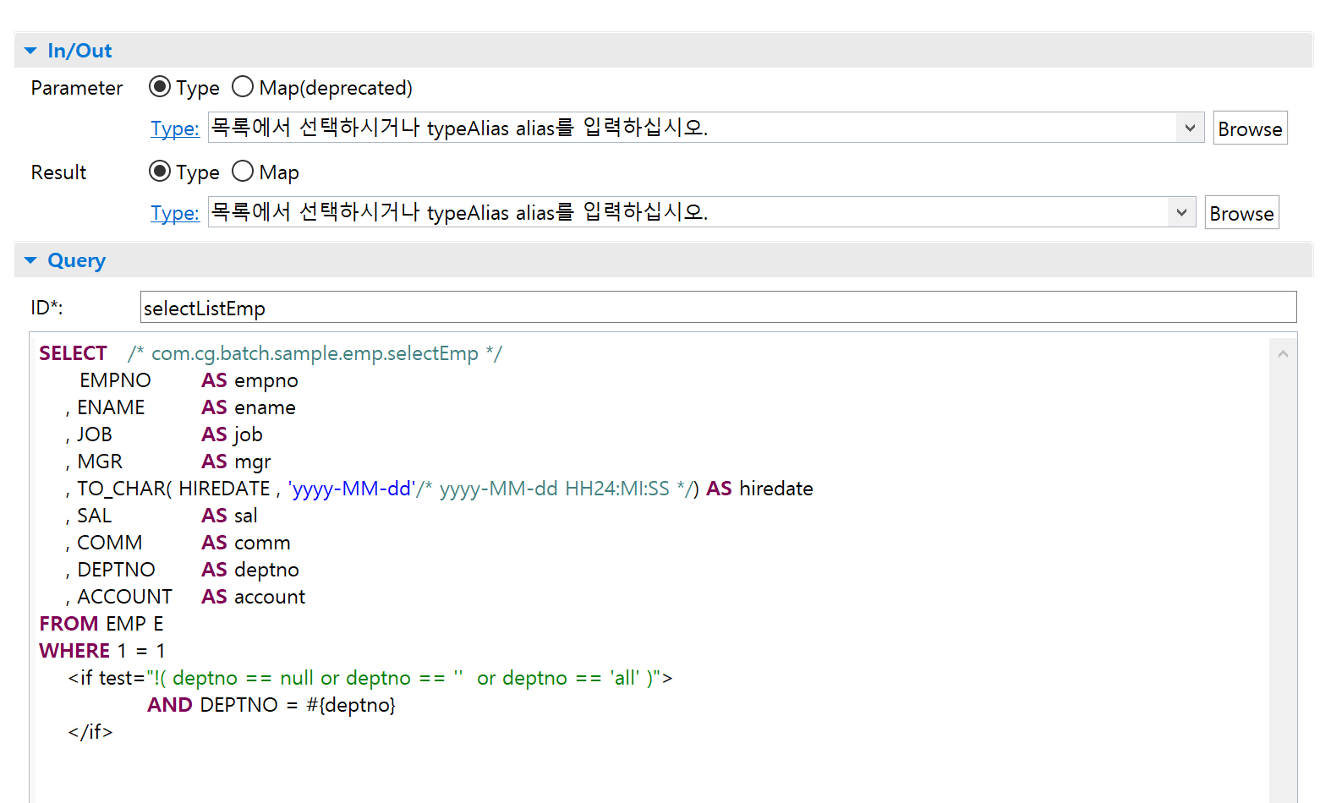
① Parameter 변수형을 Type으로 선택
② Browse 버튼을 클릭

○ 매핑할 VO를 검색하여 선택한다.
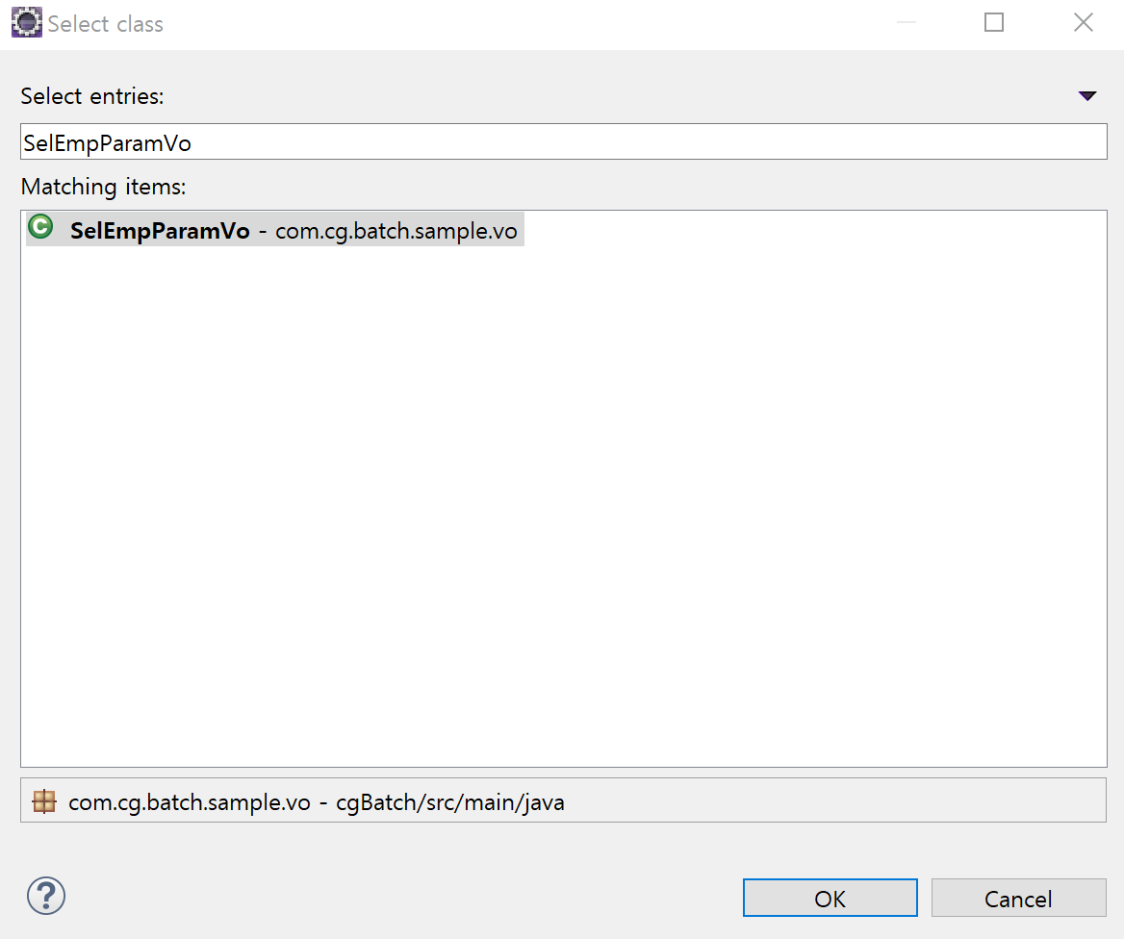
① 매핑할 VO 클래스명을 수기입력
② 매핑할 VO를 선택
③ OK버튼을 클릭한다.

○ VO매핑 결과 확인
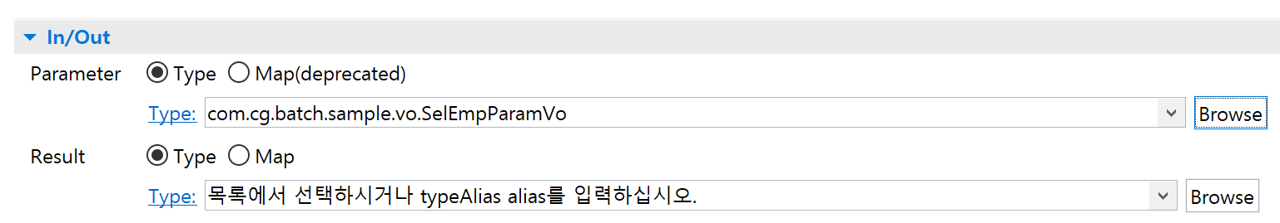
① 선택한 VO가 매핑되었는지 확인 한다.

결과데이터 VO 매핑
○ Query 결과 데이터 바인드 VO 매핑
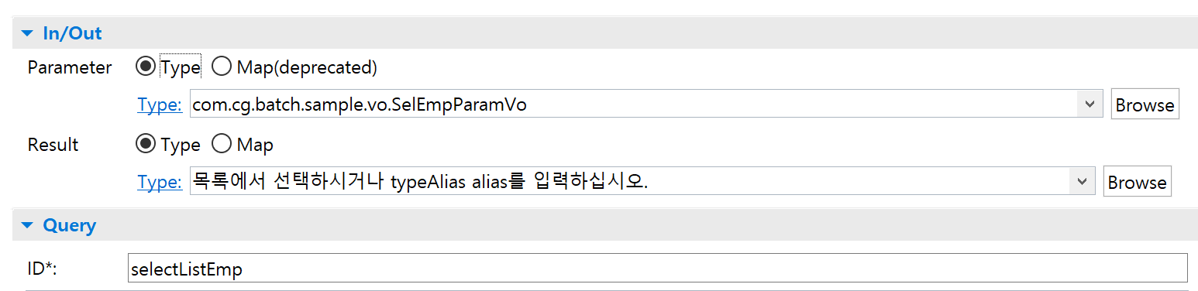
① Result 매핑 데이터 Type 선택

○ 매핑할 VO 선택
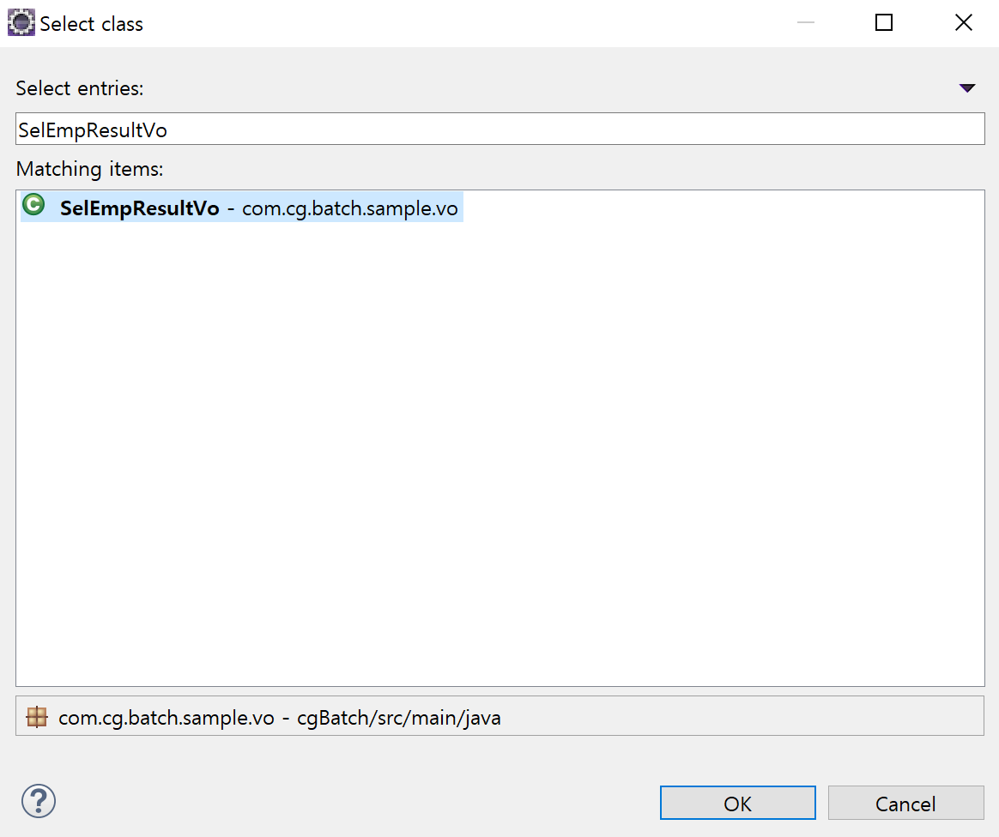
③ OK버튼 클릭
② 검색된 VO목록에서 매핑할 VO 선택
① 매핑 할 VO 물리명 수기 입력

○ 매핑결과 확인

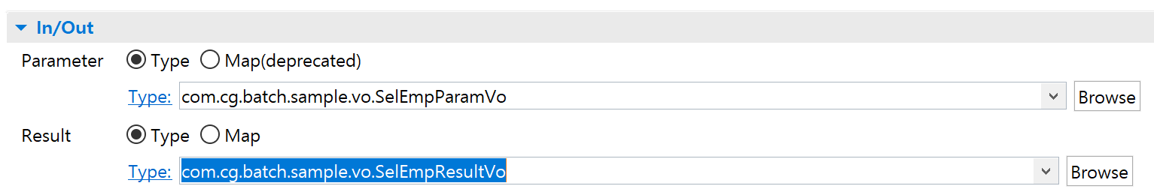
① 매핑된 VO가 자동 입력되었는지 확인

JOB
배치 개발의 메인이 되는 객체로 xml 을 통해 ItemReader, ItemProcessor, ItemWriter 등을 Spring 배치 개발 방법으로 정의/개발할 수 있다.

JOB 레이아웃
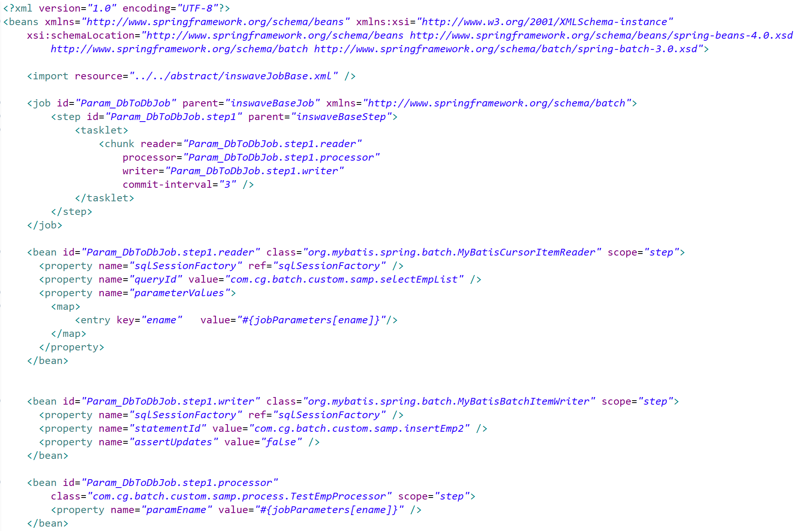
⑤ Processor 작성부
④ ItemWriter 작성부
③ ItemReader 작성부
② Job Step 작성부
① JOB 공통부

레이아웃 | 설명
JOB공통부 | 배치 실행시 적용되는 프레임워크의 기본 환경 설정이 있는 XML
Job Step | 배치가 실행되는 Reader, Writer, Processor 를 정의하는 부분으로 싱글 또는 멀티 Step으로 작성할 수 있다.
ItemReader | 배치에서 처리할 데이터를 읽어오는 리소스를 기술하는 부분으로 ItemReader 또는 SQL ID를 사용할 수 있다.
ItemWriter | 배치에서 쓰기기능을 수행하는 리소스를 기술하는 부분으로 ItemWriter 또는 SQL ID 를 기술 할 수 있다.
ItemProcessor | 배치에서 읽어온 데이터를 비즈니스 로직에 의하여 데이터를 가공처리를 수행하는 ItemProcessor 를 기술한다.

Job Step
배치실행을 위한 ItemReader, ItemWriter, ItemProcessor ID를 기술하는 부분으로 하나의Step이 하나의 배치 프로세스로 동작한다.
멀티Step의 경우 각각 Step이 순차 수행되며 하나의 Step이 종료되면 다음 Step의 배치 프로세스가 실행 된다.
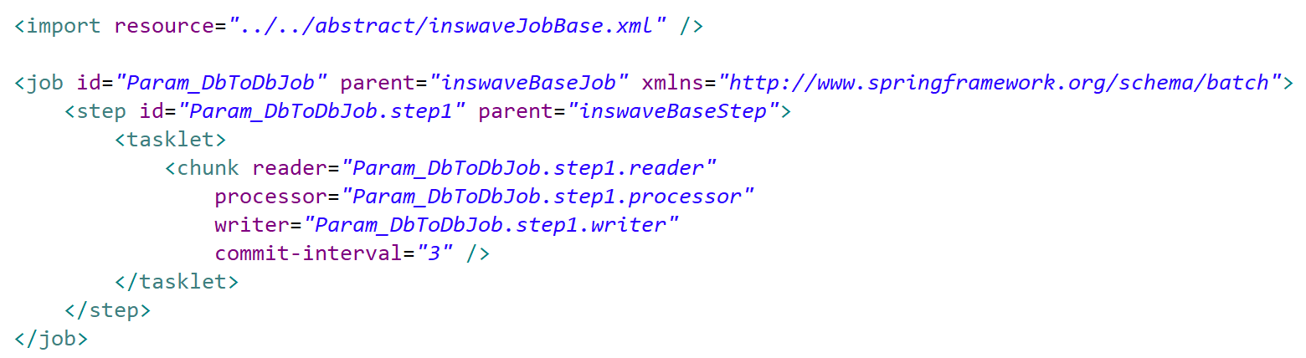
⑤ ItemWriter ID
④ ItemProcessor ID
③ ItemReader ID
② STEP ID
① JOB ID

ItemReader
배치 실행 시 데이터를 읽어오는 배치리소스를 정의하는 부분으로서 Processor에서 Reader 로직을 수행하는 경우 작성하지 않아도 된다.

○ Query ID 사용 예시
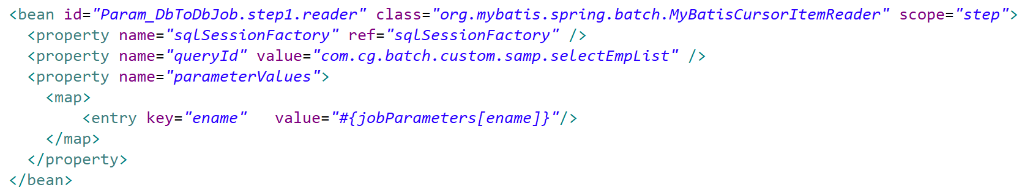
Reader ID
③ Query에 적용할 바인드 변수 값을 배치 실행 시 입력 받은 파라미터에서 가져와서 적용.
② 데이터 조회 Query ID
① Reader Class

○ Delimiter File Reader 사용예시
Reader ID
① Reader Class
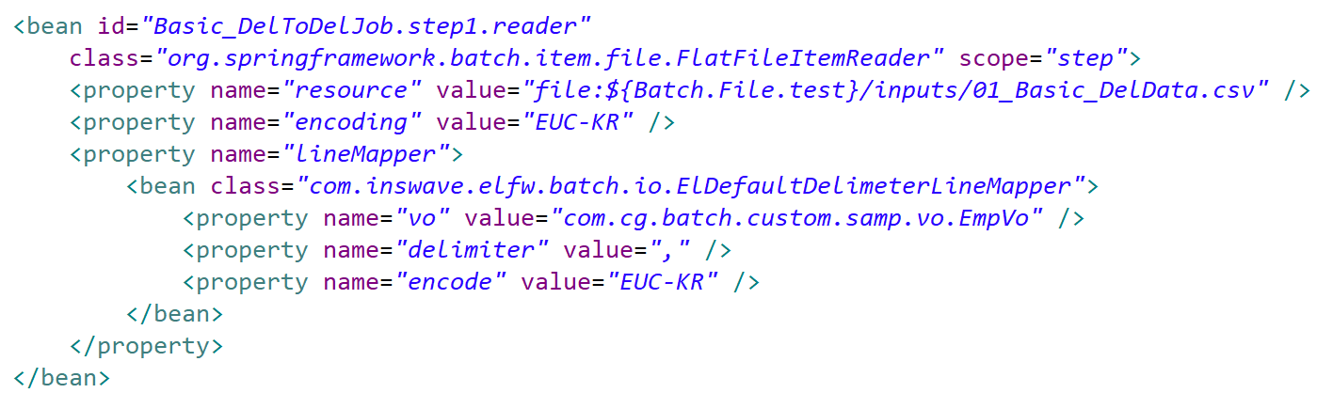
③ Delimiter 설정
라인단위 읽기 리소스 정보
② 파일정보

○ Fixed Length File Reader 사용 예시
Reader ID
① Reader Class
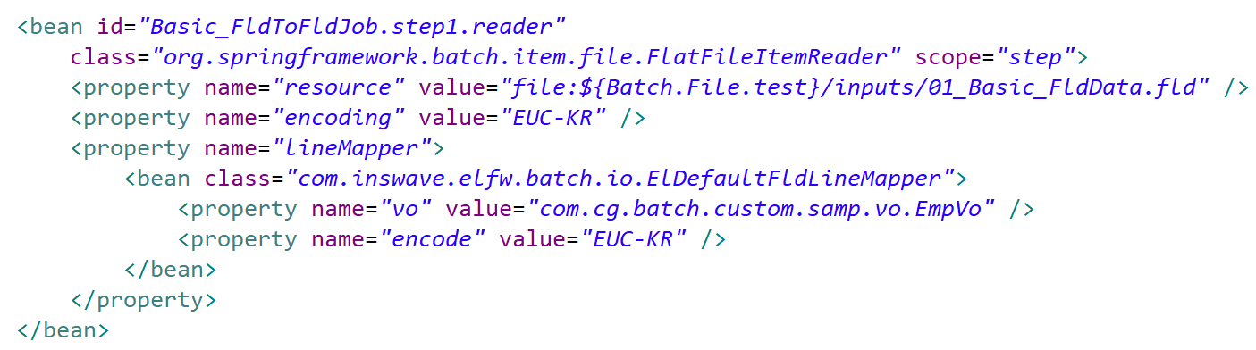
③ Fixed Length 설정
라인단위 읽기 리소스 정보
② 파일정보

ItemWriter
프로세서에서 Return한 데이터를 저장하는 기능을 수행하는 리소스를 정의하는 부분으로 ItemWriter를 상속받아 구현한 Java 리소스 또는 SQL ID, File Writer를 정의한다.
ItemProcessor에서 쓰기 로직이 구현된 경우 작성하지 않는다.

○ Query ID 사용 예시
① Writer Class
Writer ID

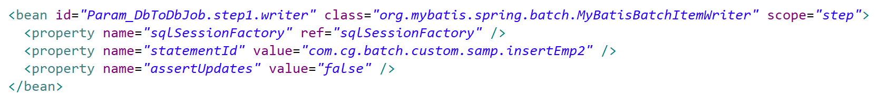
②Query ID

○ Delimiter File Writer 사용예시
① Writer Class
Writer ID
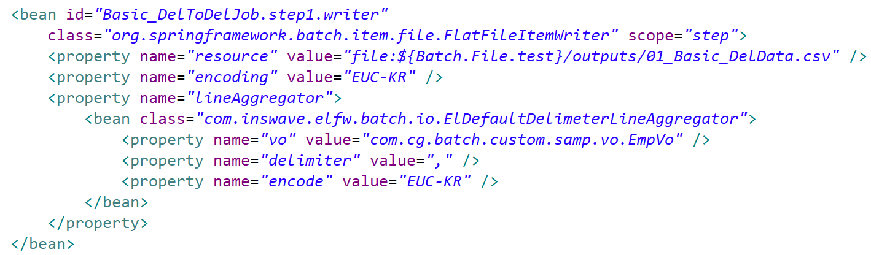
③ 라인단위 파일쓰기
리소스 정보
② 파일정보

○ Fixed Length File Writer 사용 예시
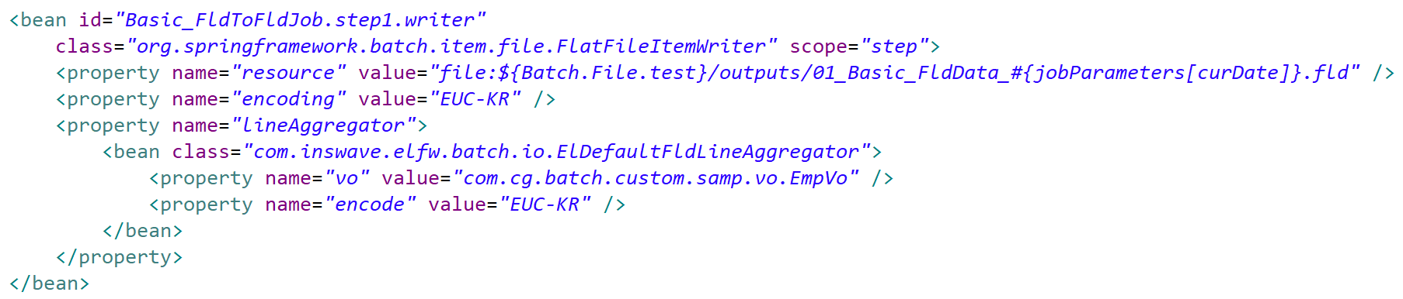
① Writer Class
③ 라인단위 파일쓰기
리소스 정보
② 파일정보
Writer ID

ItemProcessor
데이터를 가공하는 비즈니스 로직을 구현하는 클래스로서 org.springframework.batch.item.ItemProcessor 클래스를 상속 받아 구현한다.
Processor ID
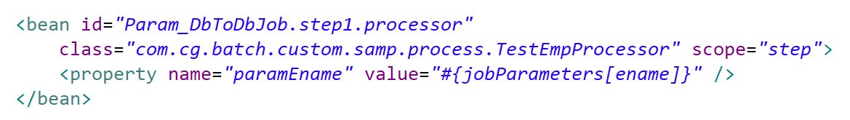
③ 배치Shell 실행시 입력 받은 파라미터를
Processor에서 인자로 받아 사용하는 경우 작성
① Processor Class

디렉터리
JOB XML파일을 생성할 디렉터리를 생성한다. 디렉터리 경로는 batch 리소스 패키지 경로와 동일하게 작성한다.
기존 디렉터리가 있는 경우 이 과정은 수행하지 않는다.

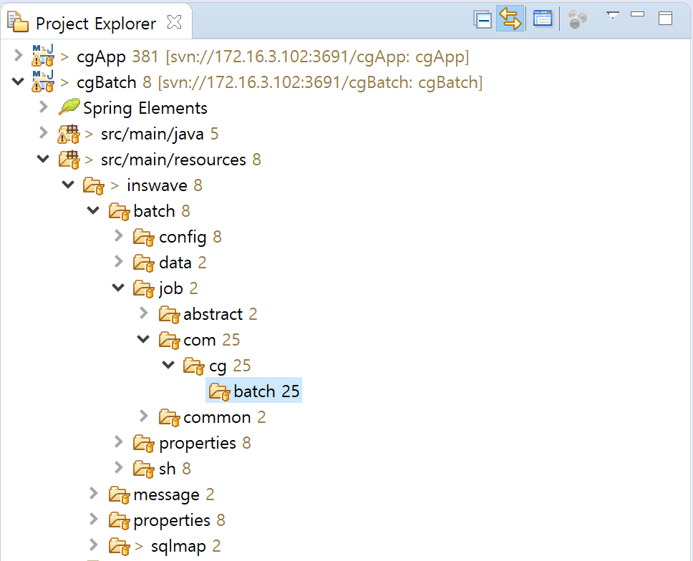
④ 배치 패키지 경로 그대로 디렉터리를 생성한다.
③ job 디렉터리
② src/main/resource 디렉터리
① 배치 프로젝트

JOB 파일 생성
○ Job파일 디렉터리에서 xml파일 을 생성

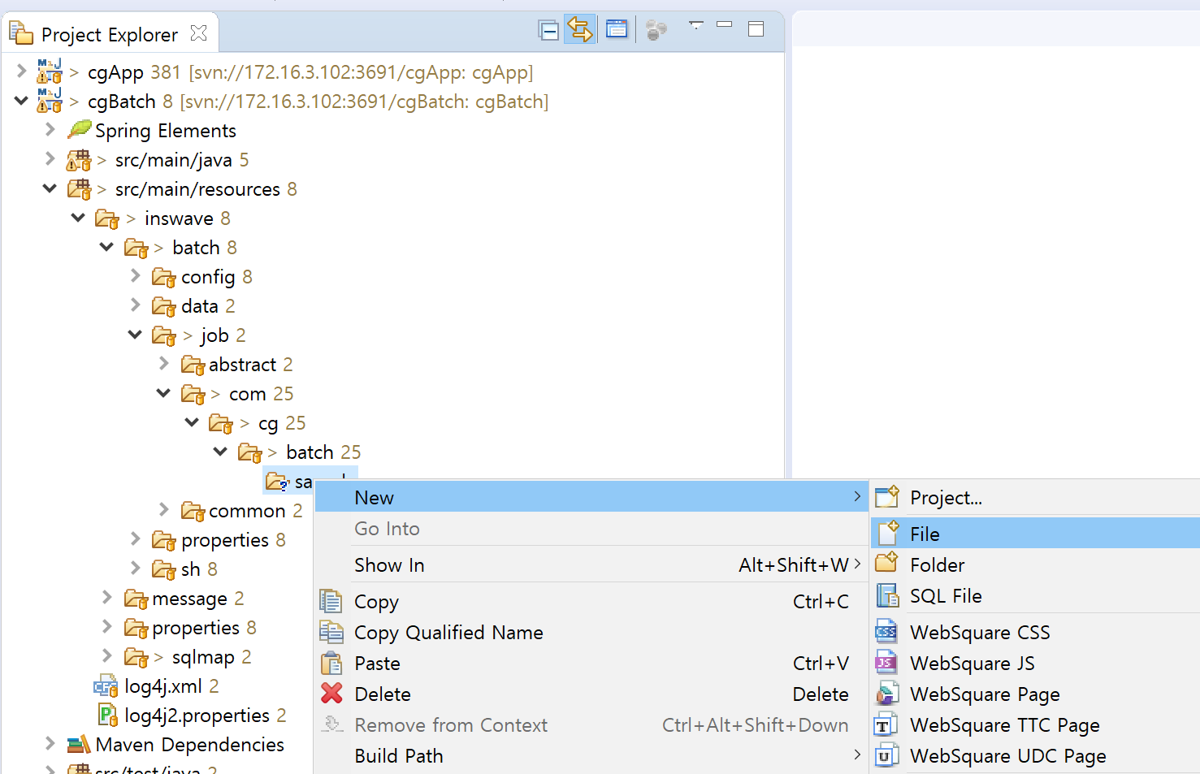

○ XML파일정보 입력
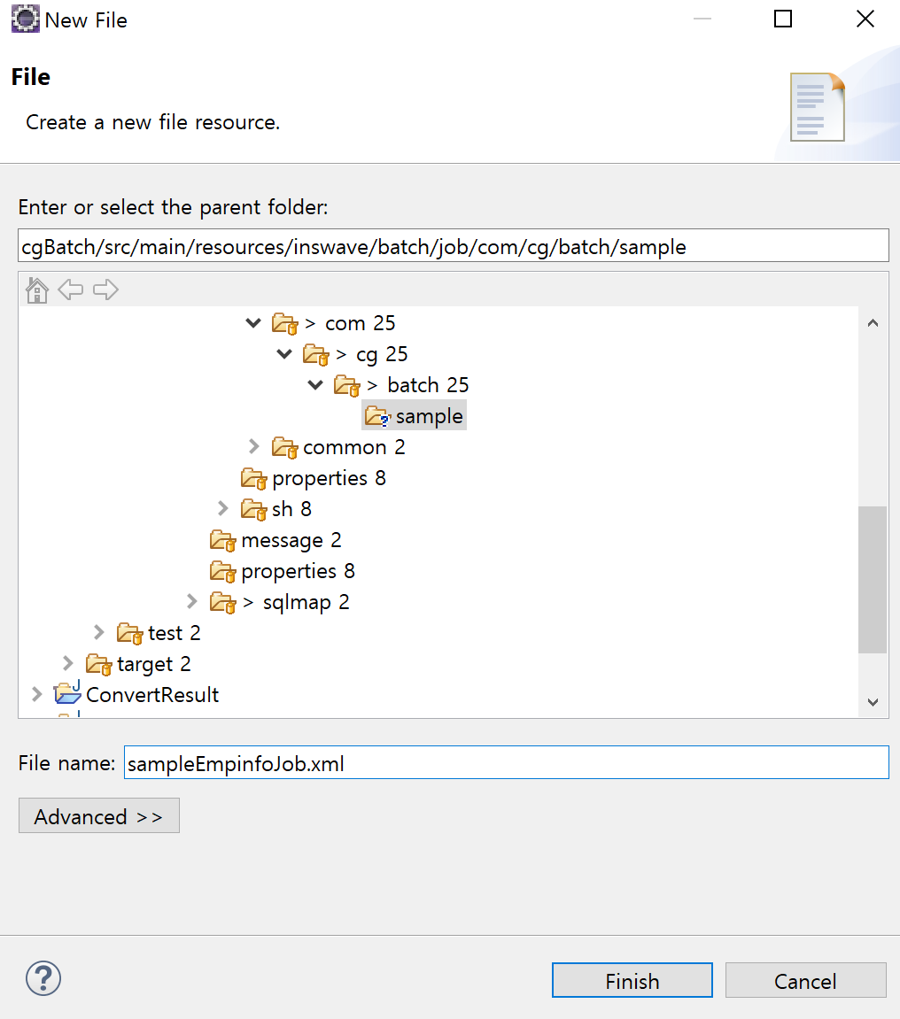

○ 샘플 job xml 파일에서 기본 서식을 복사하여 붙여넣기
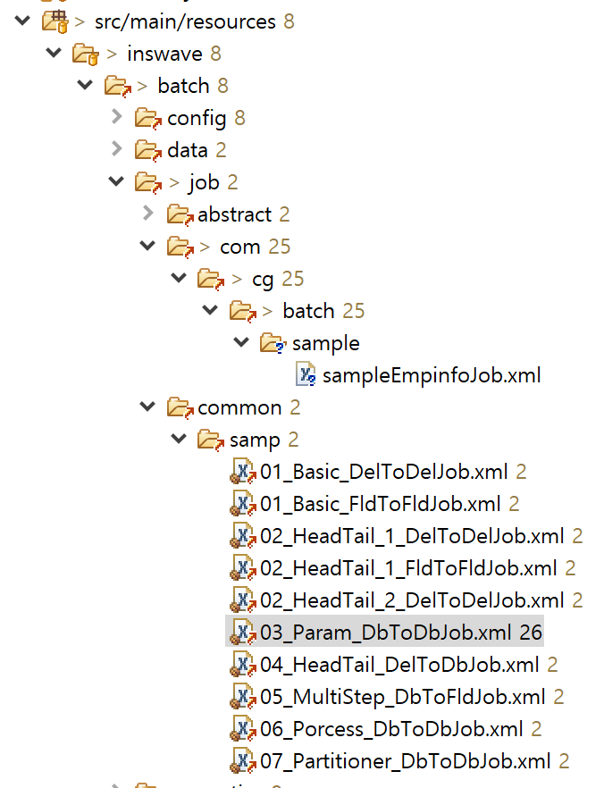
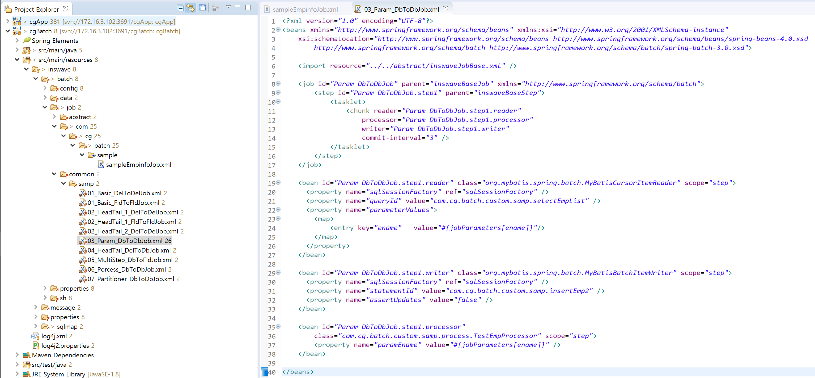

JOB 작성예제
기본적인 JOB Xml파일을 작성하는 예시 파일을 참고하여 신규 Job Xml파일을 작성한다.

DB to DB
Database Table에서 처리대상 데이터를 조회하여 처리하는 유형의 배치
파일위치 | 파일명
cgBatch\src\main\resources\inswave\batch\job\common\samp | 03_Param_DbToDbJob.xml
cgBatch\src\main\resources\inswave\batch\job\common\samp | 06_Porcess_DbToDbJob.xml

File to DB
File에서 데이터를 라인단위로 읽어 Database Table에 데이터를 적재하는 유영의 배치
파일위치 | 파일명
cgBatch\src\main\resources\inswave\batch\job\common\samp | 04_HeadTail_DelToDbJob.xml

DB to File
Database Table에서 데이터를 조회하여 File 쓰기를 수행하는 배치유형
파일위치 | 파일명
cgBatch\src\main\resources\inswave\batch\job\common\samp | 05_MultiStep_DbToFldJob.xml

File to File
File에서 데이터를 읽어 File에 작성하는 배치 유형
파일위치 | 파일명
cgBatch\src\main\resources\inswave\batch\job\common\samp | 01_Basic_DelToDelJob.xml
cgBatch\src\main\resources\inswave\batch\job\common\samp | 01_Basic_FldToFldJob.xml
cgBatch\src\main\resources\inswave\batch\job\common\samp | 02_HeadTail_1_DelToDelJob.xml
cgBatch\src\main\resources\inswave\batch\job\common\samp | 02_HeadTail_1_FldToFldJob.xml
cgBatch\src\main\resources\inswave\batch\job\common\samp | 02_HeadTail_2_DelToDelJob.xml

멀티 Step
하나의 배치 프로세스에서 여러 개의 배치처리를 순차적으로 처리하는 유형의 배치
파일위치 | 파일명
cgBatch\src\main\resources\inswave\batch\job\common\samp | 05_MultiStep_DbToFldJob.xml

병렬수행
동일 배치를 데이터 범위단위로 나누어 동시 처리하는 요청의 배치
파일위치 | 파일명
cgBatch\src\main\resources\inswave\batch\job\common\samp | 07_Partitioner_DbToDbJob.xml

DAO
SQL Mapper에 작성된 Query를 실행하여 데이터를 접근하기 위한 DAO 클래스를 작성한다.

클래스 생성
DAO클래스는 com.cg.batch.custom.cmmn.CustomDefaultAbstractDAO 클래스를 상속받아 작성 한다.

○ 클래스 생성 메뉴
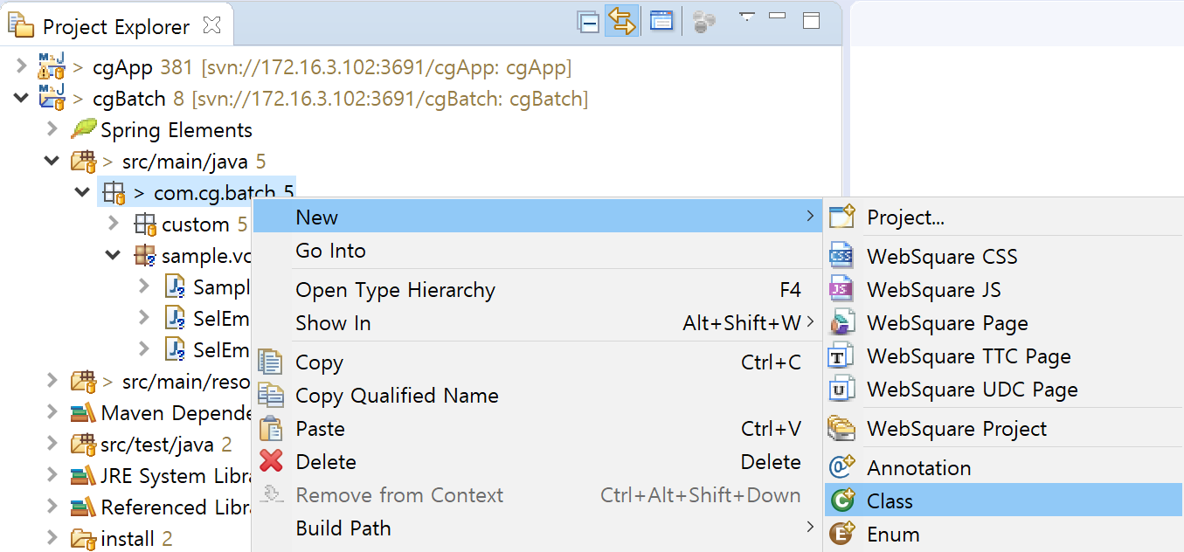
④ Class 메뉴 선택
③ Popup메뉴의 New 선택
②com.cg.batch 패키지 디렉터리 선택 후 마우스 우측버튼 클릭
① cgBatch 프로젝트 선택

○ 클래스 정보 입력
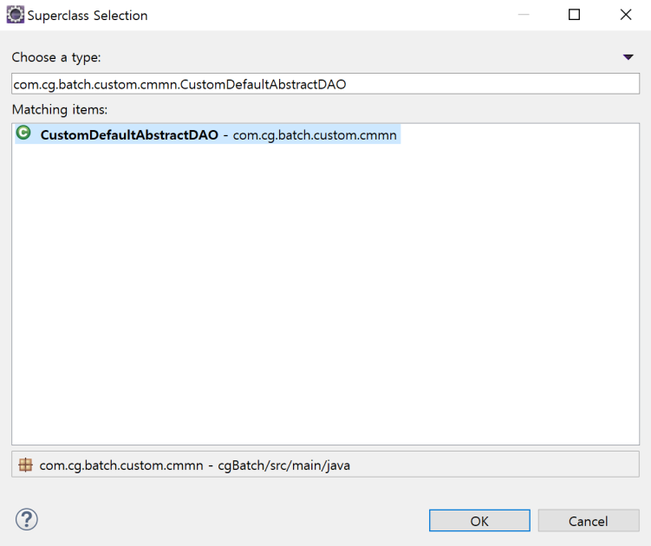
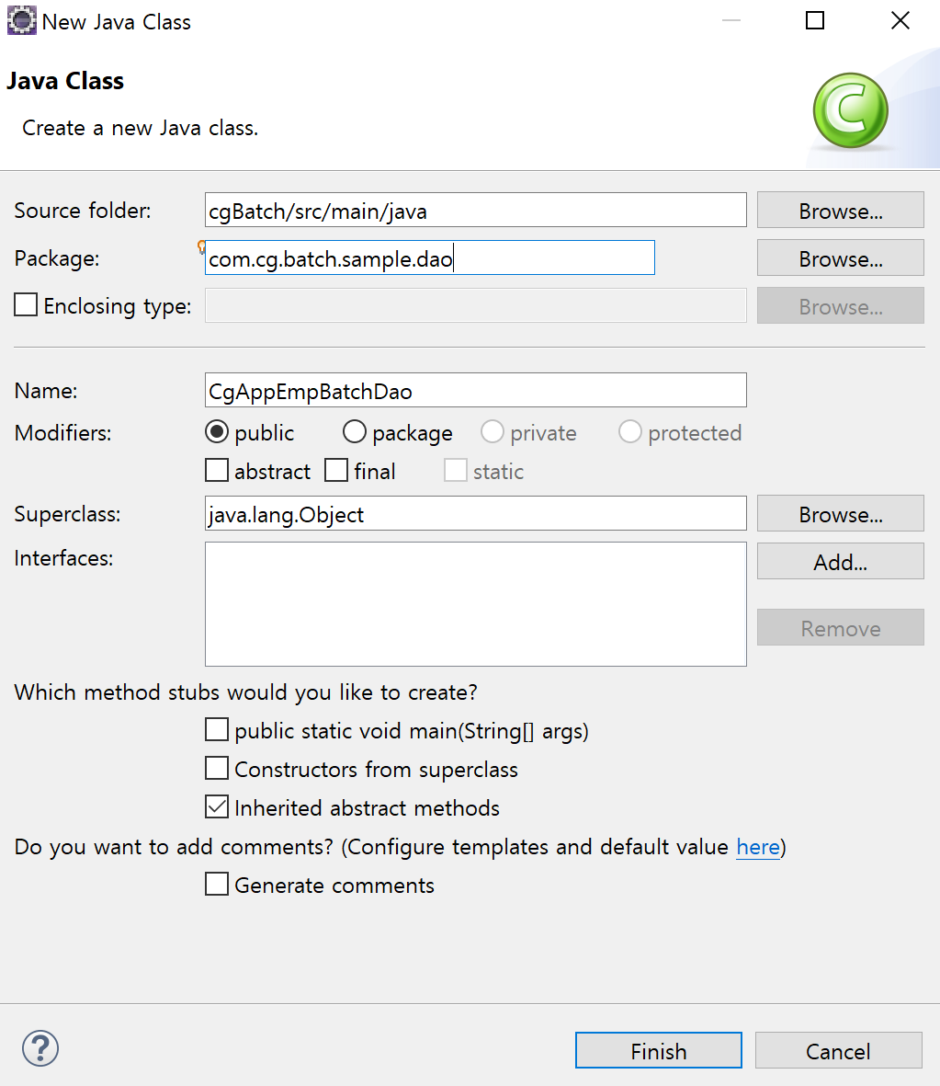
⑧Finish 버튼 클릭
⑦ OK 버튼 클릭
⑤com.cg.batch.custom.cmmn.
CustomDefaultAbstractDAO 선택
④com.cg.batch.custom.cmmn.
CustomDefaultAbstractDAO 입력
③ Superclass 항목의 Browse.. 버튼 클릭
② DAO 클래스 물리명 입력
① DAO 클래스 패키지 입력

⑥ OK 버튼 클릭

○ 클래스 어노테이션 작성
• Service에서 호출할 DAO 이름을 정의한다.
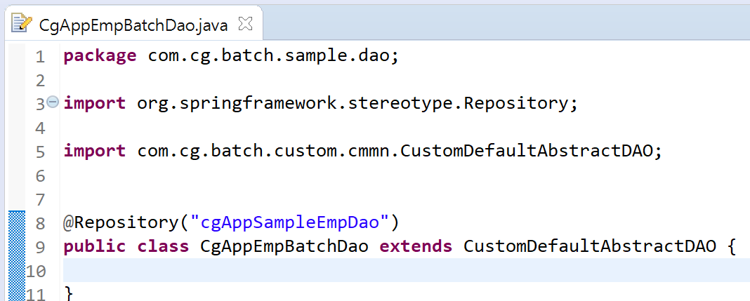
②어노테이션 문을 작성 작성 후 Ctl+Shift+O 키를 입력하면 자동 import 된다.
①어노테이션 문을 작성한다. → @Repository(“DAO 호출명 – 영문자만으로 작성”)

메서드 생성
메서드의 생성은 수기작성을 하며 Query 의 유형에 따라 메서드 내에서 Query호출로직 구현시 사용하는 Query호출 메서드를 다르게 사용한다.

다건 조회
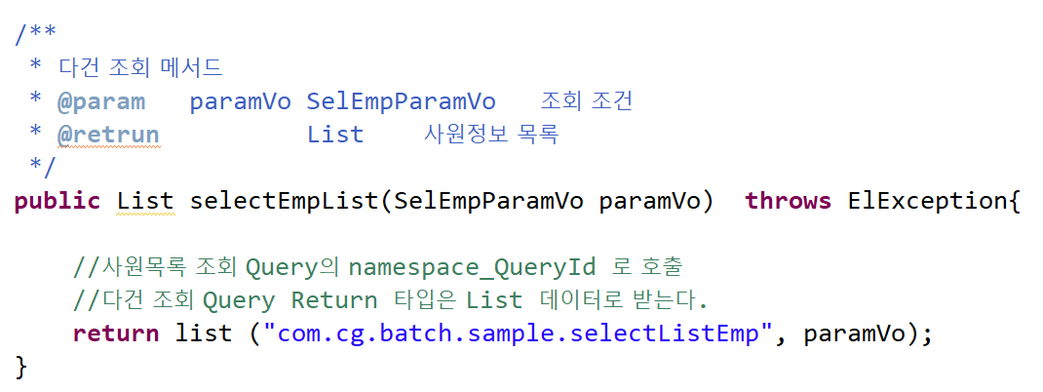
⑤ Parameter VO
② Query Mapper의 Query의
Parameter 에 매핑된 VO를
인자로 받는다.
① 다건 SELECT 결과는 List 데이터를 반환
④ namespace + Query ID
③ 다건 SELECT는 list 메서드를 사용한다.

단건 조회
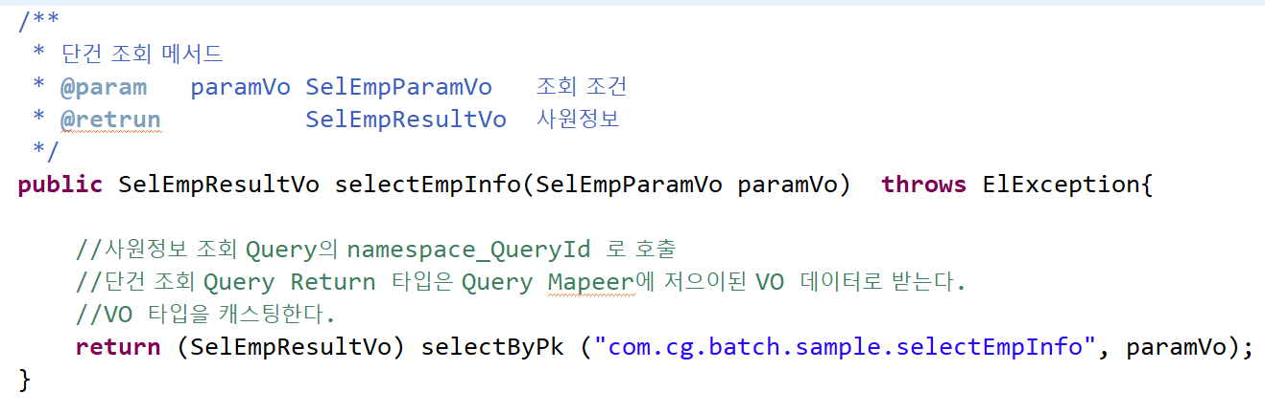
① 단건 SELECT 결과는 Result에 매핑된 VO를 반환
⑤ Parameter VO
④ namespace + Query ID
④ 단건조회는 selectByPk메서드를 사용한다.
③ 단건 SELECT는 결과 VO 캐스팅
② Query Mapper의 Query의
Parameter 에 매핑된 VO를
인자로 받는다.

INSERT
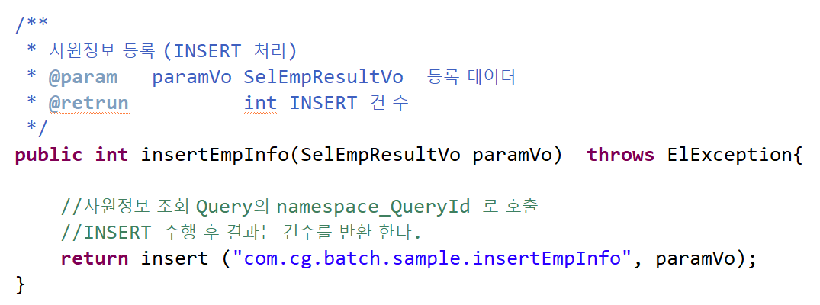
⑤ Parameter VO
④ namespace + Query ID
③ INSERT Query 수행 결과는 건수를 반환 받는다.
② Query Mapper의 Query의
Parameter 에 매핑된 VO를
인자로 받는다.
① INSERT 결과 건 수를 반환

UPDATE
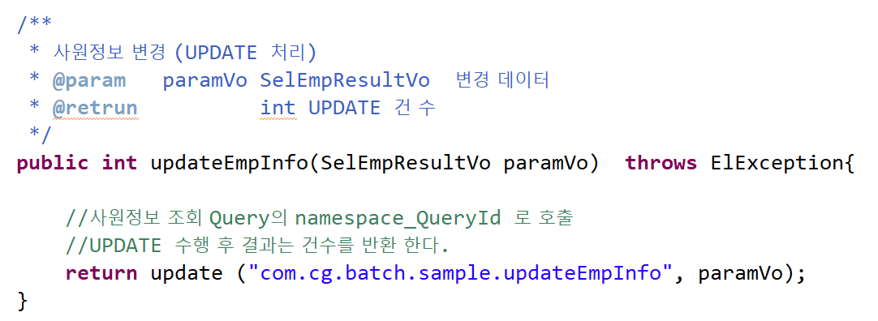
⑤ Parameter VO
④ namespace + Query ID
③ UPDATE Query 수행 결과는 건수를 반환 받는다.
② Query Mapper의 Query의
Parameter 에 매핑된 VO를
인자로 받는다.
① UPDATE 결과 건 수를 반환

DELETE
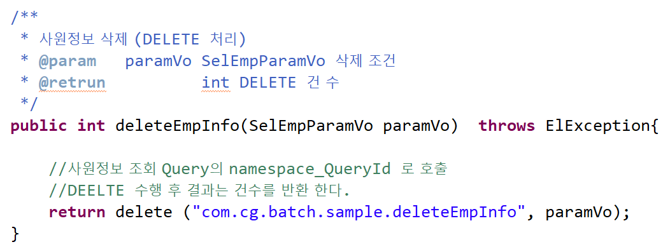
⑤ Parameter VO
④ namespace + Query ID
③ DELETE Query 수행 결과는 건수를 반환 받는다.
② Query Mapper의 Query의
Parameter 에 매핑된 VO를
인자로 받는다.
① DELETE 결과 건 수를 반환

ItemProcessor
ItemReader 을 통해서 읽어 들인 데이터( VO ) 의 가공이 필요한 경우 ItemProcess 의 개발을 통해 상세한 구현을 위한 클래스.
- ItemProcessor는 ‘org.springframework.batch.item.ItemProcessor’ 의 인터페이스를 상속받아 구현한다.
- ItemProcessor 의 Jeneric 타입은 Proworks5 의 Vo 를 사용하는 경우 Input / Output 모두 ‘com.inswave.elfw.core.CommVO’ 으로 정의한다.
- 인터페이스의 구현 메소드인 process 의 Input / Output 모두 ‘com.inswave.elfw.core.CommVO’ 으로 정의한다.
- process 메소드의 인자는 ItemReader 으로부터 읽어들인 테이터에 해당한다.
- process 메소드의 리턴값은 ItemWriter 에 전달된 데이터에 해당한다.

클래스 생성
○ 클래스 생성 메뉴 선택
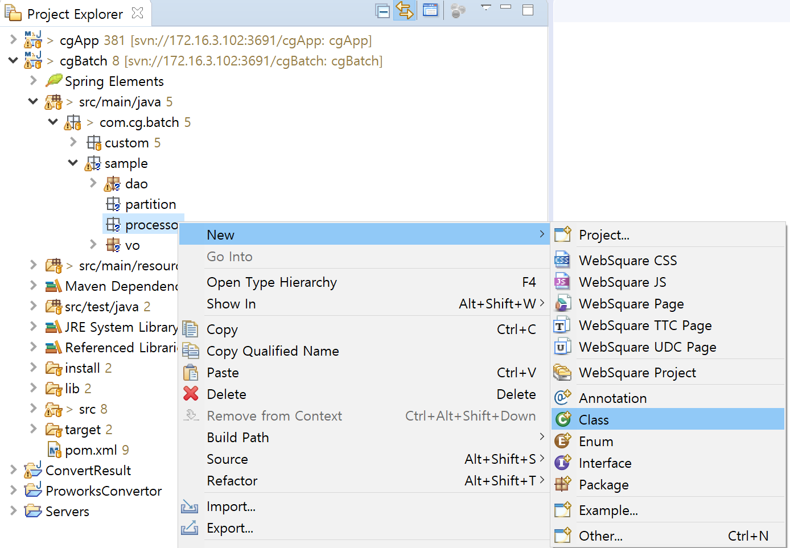
④ Class 메뉴 선택
③ Popup메뉴에서 New 메뉴 선택
② src/main/java 경로 선택 후 마우스 우측 버튼 클릭
① cgBatch 프로젝트 선택

○ 클래스 정보 입력
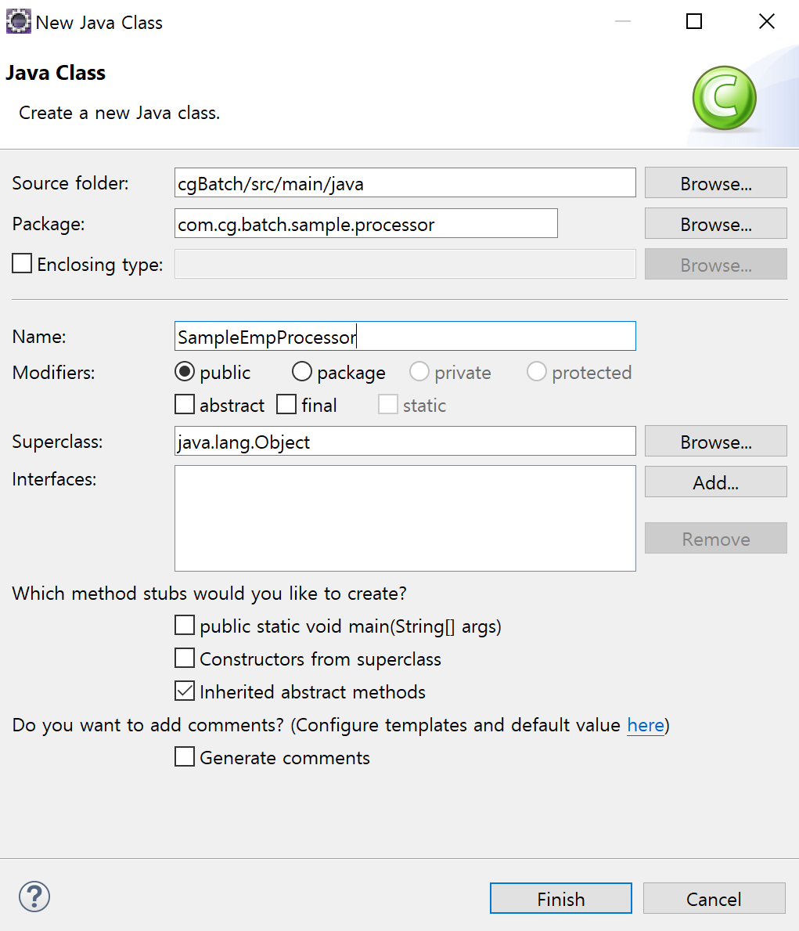
③ Finish버튼 클릭
② Processor 물리명 입력
① 패키지 경로 입력

○ 인터페이스 클래스 입력
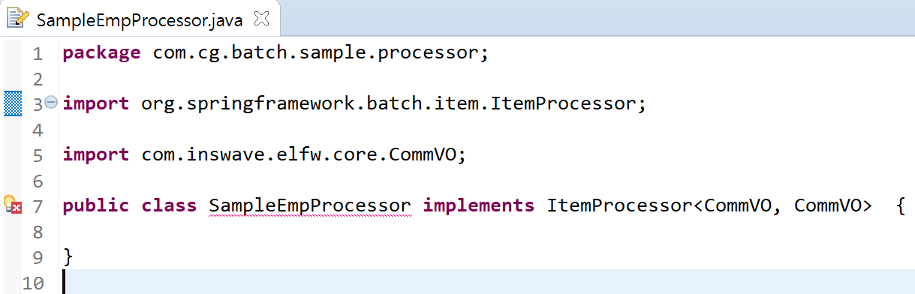
② 인터페이스 클래스 implements 문 입력
① ItemProcessor 인터페이스 클래스 import문 입력
【org.springframework.batch.item.ItemProcessor】

메서드 생성
○ 비구현 메서드 생성
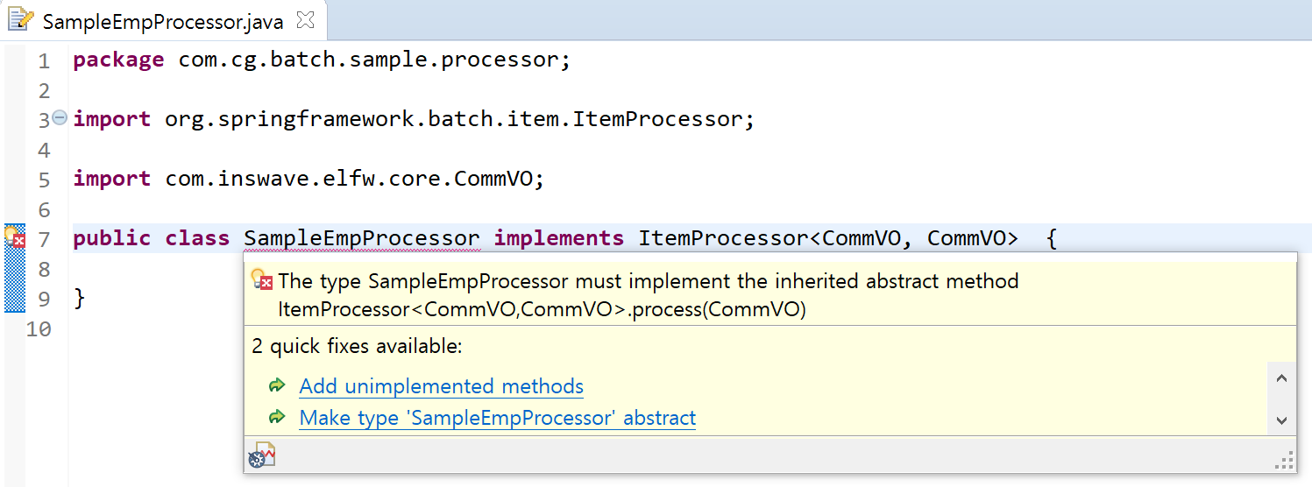
② Popup 메시지 창에서 Add unimplemented methods 링크 를 클릭
① 에러표시 상태인 클래스 이름으로 마우스 커서 이동

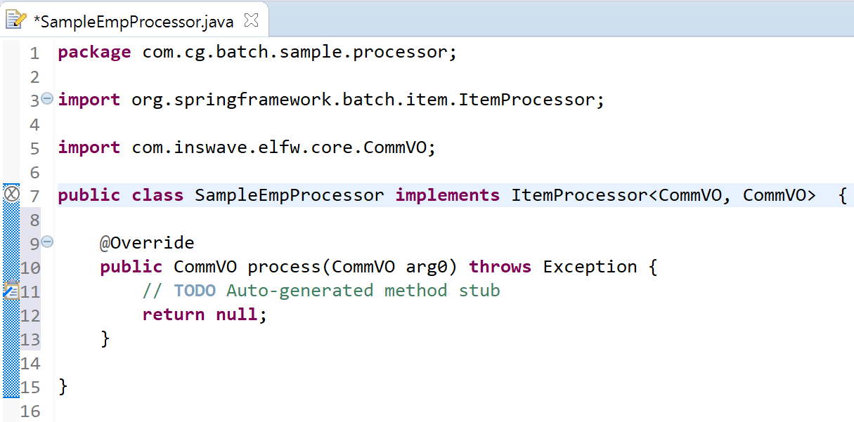
③ 인터페이스 클래스의 비구현 메서드 가 자동 생성 된다.

Partitioner
병렬배치 구현 시 대량의 데이터를 분할 처리하는 로직을 구현하는 클래스

클래스 생성
○ 클래스 생성 메뉴 사용
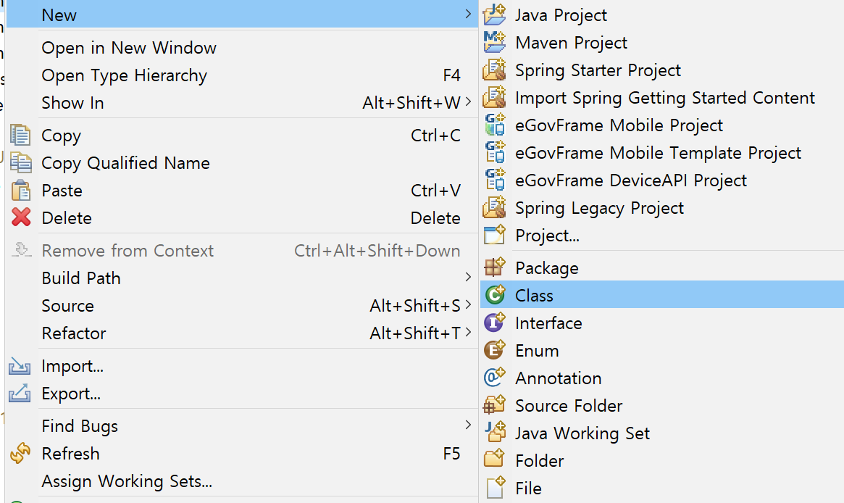
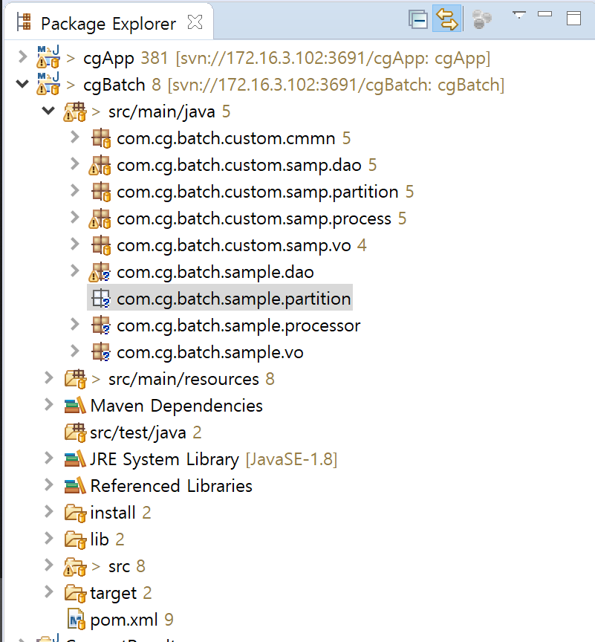
④ Popup 메뉴에서 Class 선택
③ Popup 메뉴에서 New 선택
② src/main/java 디렉터리 선택 후 마우스 우측 버튼 클릭
① 배치 프로젝트 선택

○ 클래스 정보 입력
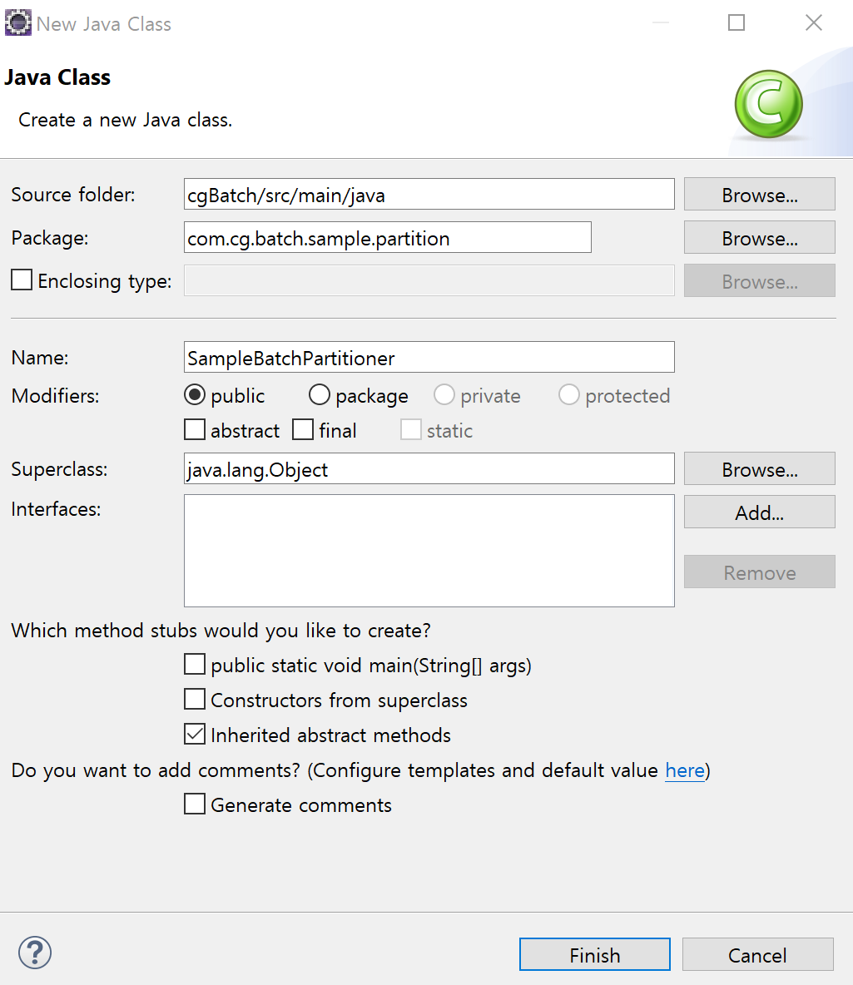
③ Finish 버튼 클릭
② 클래스 물리명을 입력
① 클래스의 패키지를 입력

○ 인터페이스 클래스 적용
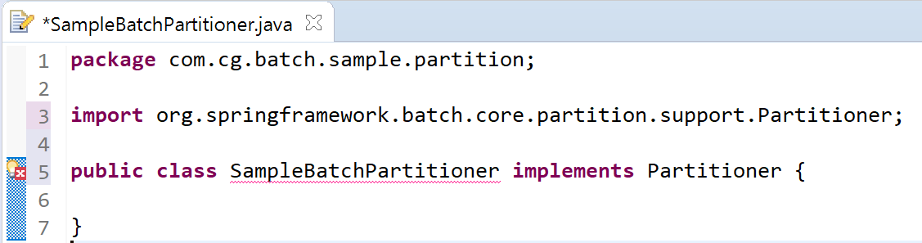
②클래스 implement문 작성
implements PArtitioner
① 인터페이스 클래스 import 선언문 작성
import org.springframework.batch.core.partition.support.Partitioner

메서드 생성
○ 비구현 메서드 생성
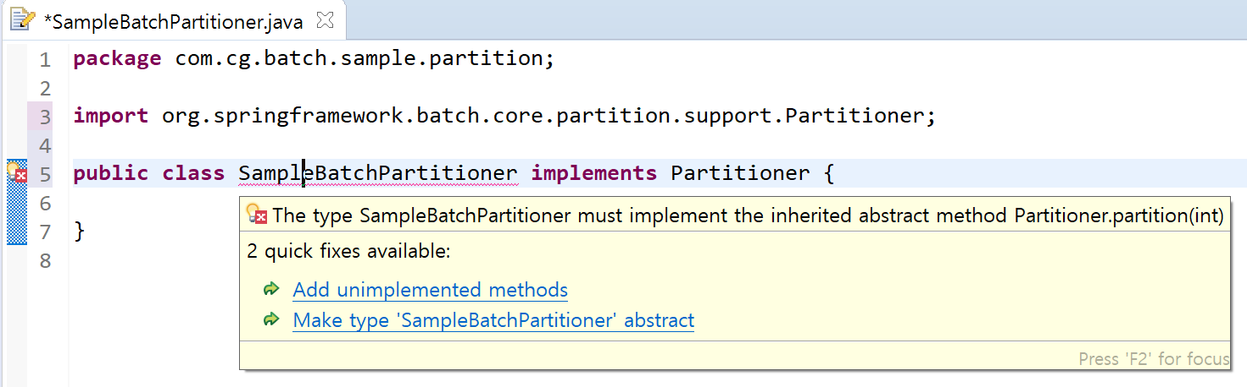
② Add unimplemented methods 를 클릭한다.
① 클래스이름 을 클릭 후 마루스 커서를 이동하지 않고 기다린다.
아래의 노란 바탕의 Popup 화면이 표시된다.

○ 생성된 비구현 메서드 확인
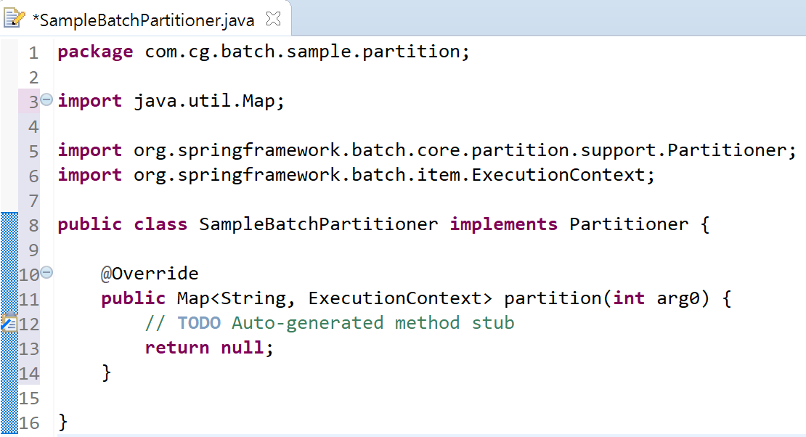
① 비구현 메서드가 생성되어 있다.

배치Shell
서버에서 배치를 실행하기 위하여 위한 배치 Shell파일을 작성한다.
배치Shell 작성을 위한 샘플 배치Shell은 아래 경로에 있다.
【로컬 위치】C:\InswaveTool\workspace\cgBatch\src\main\resources\inswave\batch\sh

파일 생성
○ 파일 생성
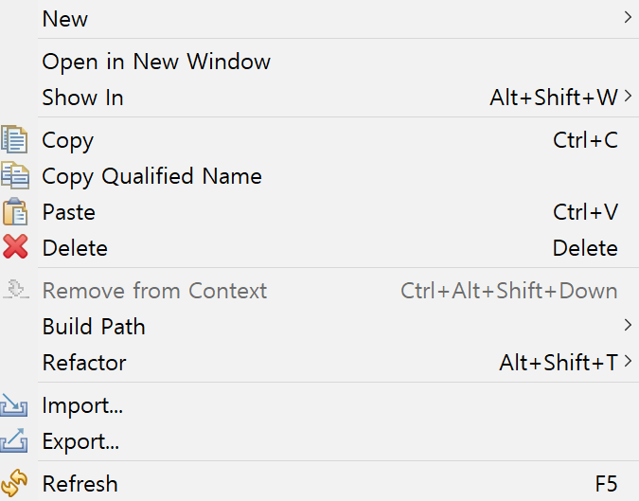
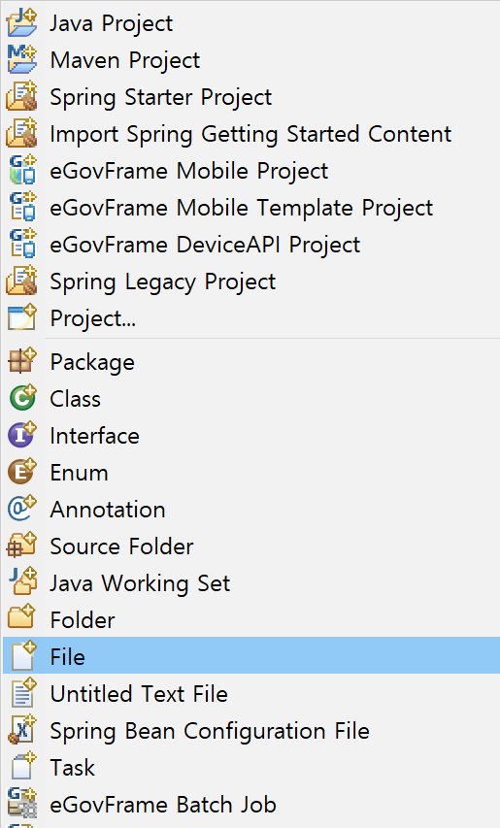
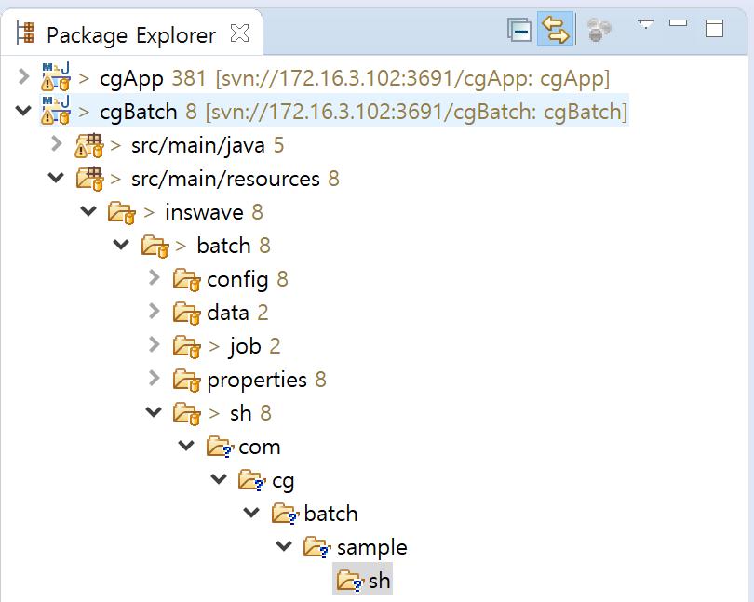
⑤ File 메뉴 선택
④ Popup메뉴에서 New 선택
③ sh 디렉터리 생성 후 마우스 우측 버튼 클릭
② src/mmain/resource 디렉터리 선택
① cgBatch 프로젝트 선택

○ 파일정보입력
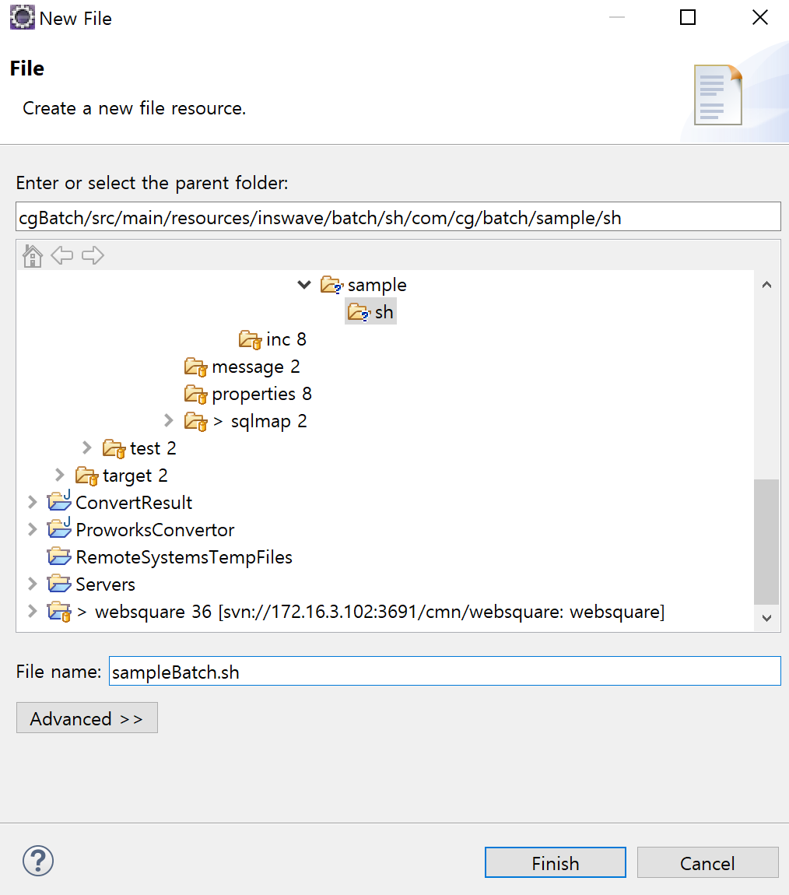
③ Finish 버튼을 클릭한다.
② Shell 파일의 이름은 “배치ID.sh “ 규칙으로 작성한다.
① 파일 경로는 아래 규칙으로 작성한다.
cbBatch/src/main/resource/inswavw/batch/sh/업무구분코드

배치 Shell 작성
배치Shell 파일의 내용은 샘플로 제공된 배치Shell의 내용을 복사하여 붙여넣기 후 배치정보 부분의 내용만 간단하게 수정하여 작성 한다.
○ 배치Shell의 내용은 모두 기술하고 배치 실행에 필요한 설정값이 있는 경우 값을 입력한다.

【샘플배치Shell 파일】
C:\InswaveTool\workspace\cgBatch\src\main\resources\inswave\batch\sh\03_Param_DbToDbJob.sh

Shell 주석
【참고】 주석작성 표준이 미확정 상태로 샘플 배치Shell의 주석 레이아웃을 사용한다. [2021.12.24]
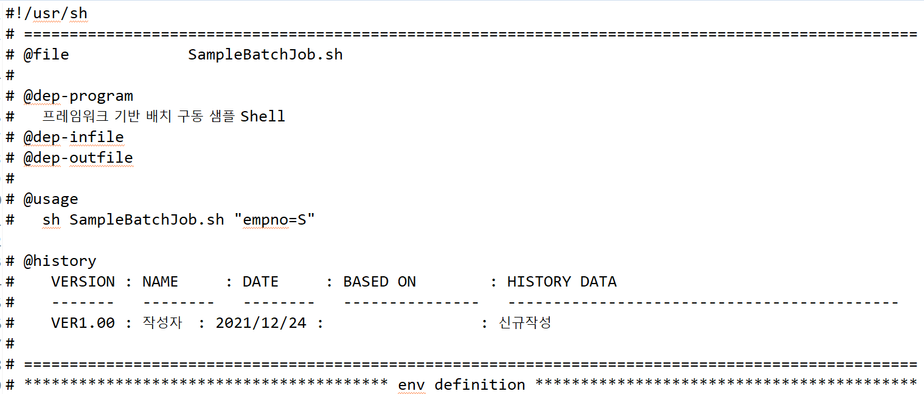
① 배치Shell 이름을 작성.

업무선처리 설정
○ 별도의 업무 선처리 클래스가 있는 경우 클래스 물리명을 입력한다.
① 업무 선처리가 있는 경우에만 작성한다.

배치JOB 파일 설정
○ 배치JOB XML 파일을 경로 포함하여 작성한다.
○ /inswave/batch/job 은 기본경로로서 수정하지 않는다.
배치 JOB XML 파일을 경로 포함하여 작성한다.

JOB ID 설정
○ 배치 JOB XML에 작성한 배치 ID를 작성한다.
배치 JOB XML에 작성한 배치 ID를 기술한다.

로그레벨 설정
○ 배치의 로그 레벨을 설정하는 부분으로 특정 로그레벨을 작성하지 않으면 프레임워크에 전역으로 설정된
로그레벨이 적용된다.
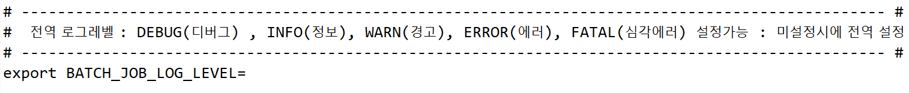
로그레벨 입력시 프레임워크에서 설정한 로그가 적용되지 않는다.

SQL로그 기록여부 설정
○ 배치 실행시 Query로그를 출력할지 여부를 설정하는 부분으로 미입력시 프레임워크에 설정된 값이
적용된다.
로그기록 여부를 입력시 프레임워크에서 설정한 로그기록여부가
적용되지 않는다.

JVM 설정
○ 대량 데이터를 처리하는 배치 외에는 설정값을 입력하지 않는다. JVM메모리 설정을 하는 경우 인프라
담당자와 사전에 협의 후에 작성한다.
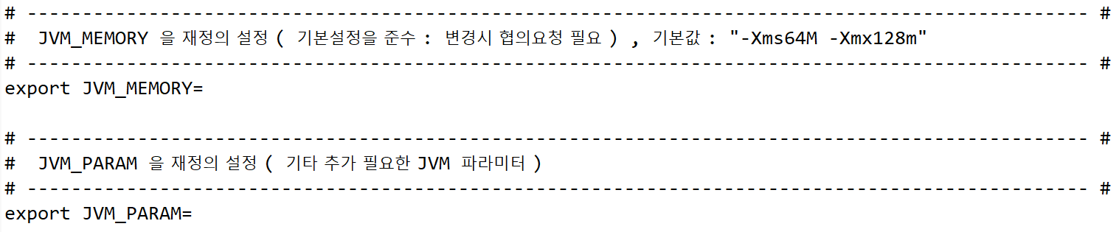
과도한 메모리 사용이 필요한 경우 이외에는 값을 작성하지 않는다.
과도한 메모리 사용이 필요한 경우 이외에는 값을 작성하지 않는다.

SQL Map파일 로드 설정
○ 배치에서 사용할 MyBaties 파일의 경로를 입력한다. 미입력시 전체 MyBaties 파일을 로드한다.
특정 MyBaties 파일만 사용하여 배치를 수행하는 경우만 작성한다.

배치 기동 명령어 설정
○ 배치를 실행하는 Shell 명령어로서 아래 내용을 변경없이 그대로 입력한다.
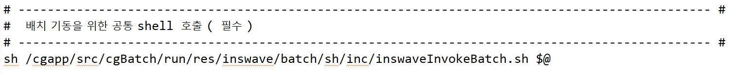
공통 Shell의 경로가 변경된었을 경우에만 변경을하며 그 외에는 그대로 사용한다.

Commit
프레임워크 개발툴에서 작성한 배치리소스를 SVN Repository에 저장하기 위하여 개발툴에서 제공한 Commit 기능을 사용한다.

SVN Commit
신규등록, 수정, 삭제된 배치 리소스를 SVN Repository에 저장 및 반영하는 경우 사용하는 기능으로 개발서버에 배포되지 않는다.

Commit 메뉴 사용
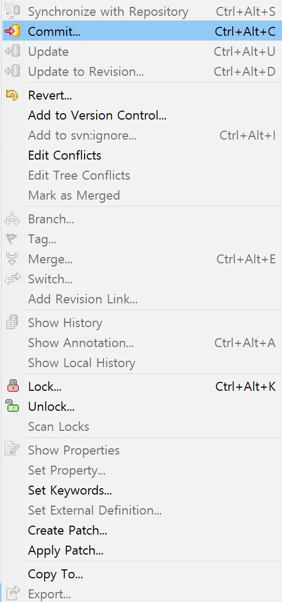
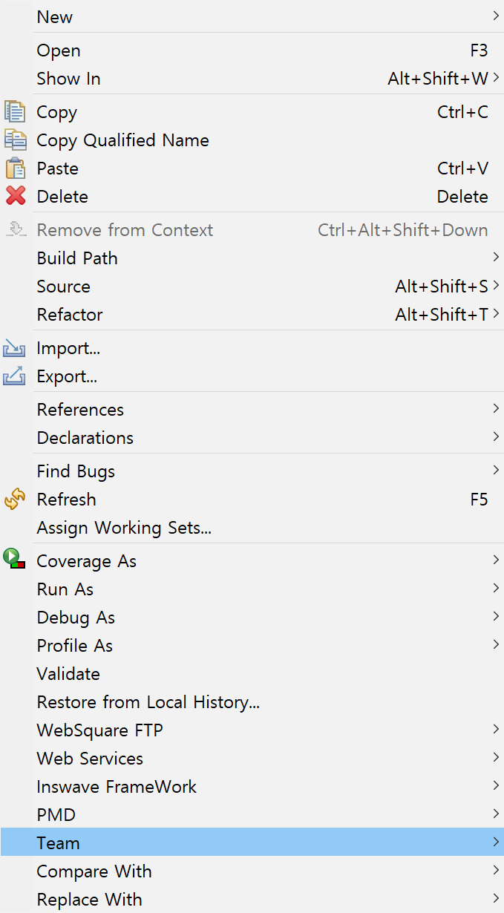
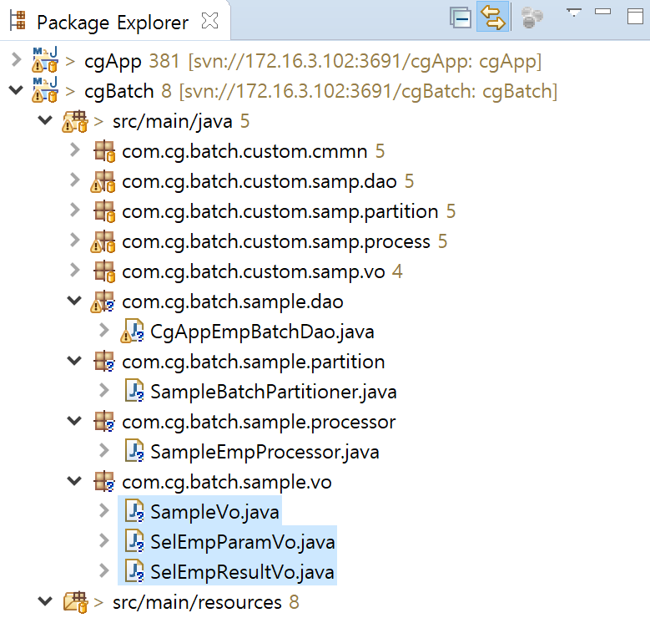
③ Commit 메뉴 선택
② Popup 메뉴에서 New 선택
① Commit 대상 리소스 선택 후
마우스 우측 버튼 클릭

Commit 코멘트 작성
Commit 리소스에 대한 간단한 문장의 코멘트를 입력한다.
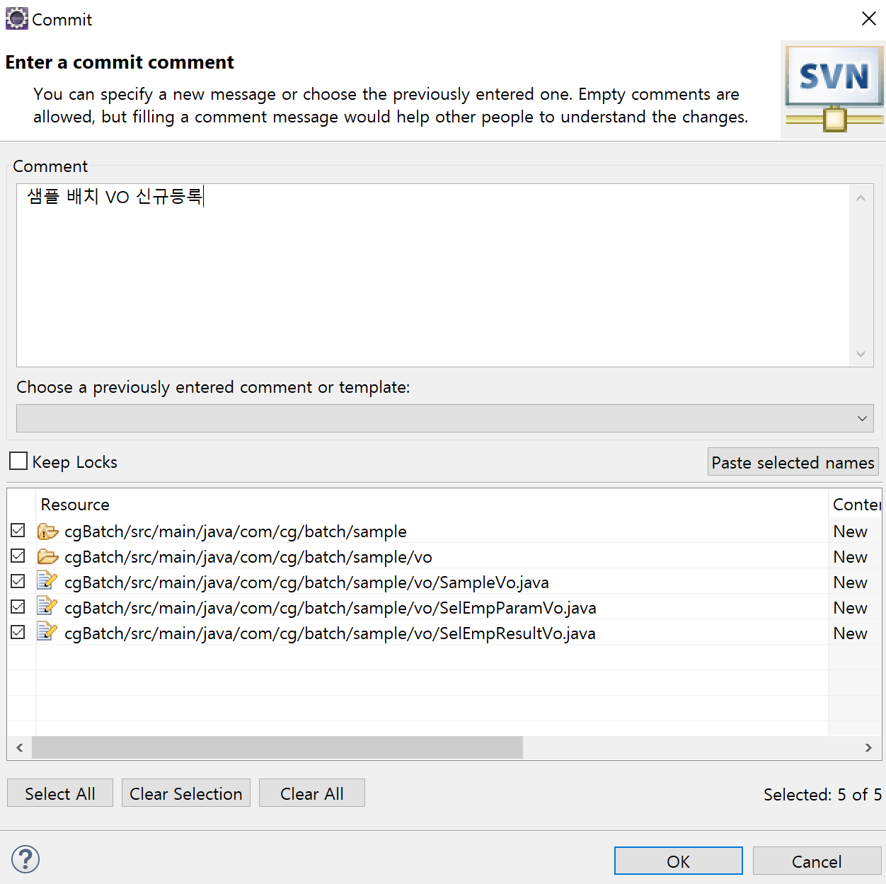
③ OK 버튼을 클릭하여 Cimmit 기능을 실행한다.
② Commit 대상 리소스가 Check 상태이지 확인
① Comment 내용을 간략하게 입력

개발서버 배포
프레임워크 개발툴에서 제공하는 Inswave Framework 서버반영 기능을 사용하여 개발서버에 배포한다.
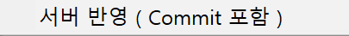
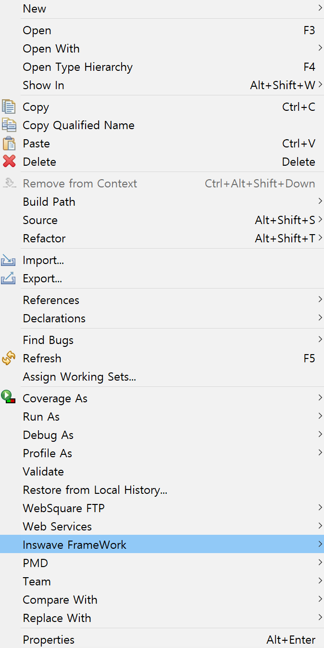
③ 서버반영 (Commit포함) 메뉴 클릭
② Popup메뉴에서 Inswave Framework 메뉴 클릭
① 배포 대상 리소스 선택 후 마우스 우측버튼 클릭

○ 코멘트 작성
② 대상 리소스가 Check 상태이지 확인
③ OK 버튼을 클릭한다.
① 코멘트 내용을 간략하게 입력

○ 로그 확인 - 개발툴 하단의 Console Tab의 화면에서 배포시 프레임워크 로그를 확인한다.
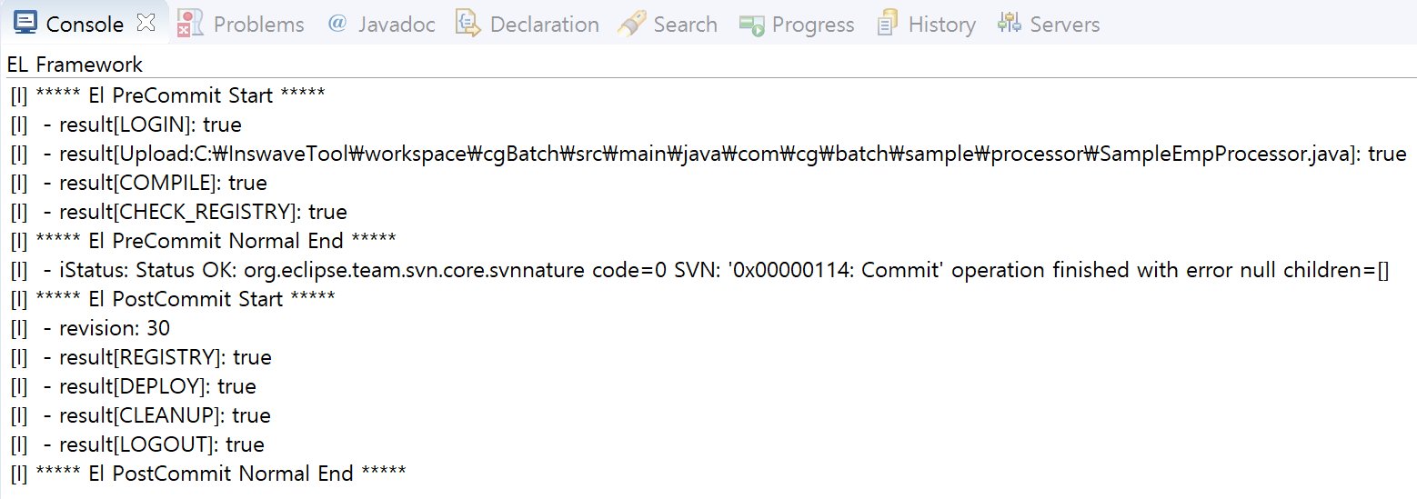

테스트
배치 리소스의 테스트는 개발서버에서 배치Shell을 실행하여 배치로그를 확인 한다.
배치로그는 배치ID 별로 디렉터리가 생성되어 app.log 로 파일이 생성된다.

배치Shell 실행

개발서버 로그인
계정 | 패스워드 | 디렉터리
jobuser | jobuser1! | /cgapp/jobuser

○ 로그인 후 아래 명령어를 실행하여 배치Shell파일이 있는 디렉터리로 이동한다.
실행 명령어 입력
[devapp_imsi:jobuser]/cgapp/jobuser> sh

배치Shell 디렉터리
디렉터리 경로 | 설 명
/cgapp/src/cgBatch/run/res/inswave/batch/sh | 배치 Shell 기본 경로
/cgapp/src/cgBatch/run/res/inswave/batch/sh/배치Shell 경로 | 업무 배치Shll. 경로

배치Shell 실행
Shell 실행 명령어 | 설 명
sh {배치ID}.sh {파라미터} | 파라미터는 Json 형식으로 작성한다.
【실행예시】 sh SampleBatch.sh {“empno”:”002313”}

배치로그

로그파일 경로
로그 디렉터리 경로 | 설명
/cglog/proworks/cgBatch/app/{배치ID} | 기본 배치로그 디렉터리에 실행한 배치의 배치ID가 디렉터리로 생성되어 로그가 적재된다.
【예시】 배치ID : SampleBatch 를 실행 한 경우 로그파일 위치
→ /cglog/proworks/cgBatch/app/SampleBatch/app.log

로그 접속 계정
수행된 배치로그를 확인하기 위하여 로그계정으로 개발서버에 SSH 접속을 하여 배치로그 디렉터리에서 로그를 확인 한다.
계정 | 패스워드 | 디렉터리
loguser | loguser1! | /cglog/proworks/cgBatch/app

